**ĐẠI HỌC DUY TÂN**

**KHOA CÔNG NGHỆ THÔNG TIN**



ĐỒ ÁN CDIO – SE 397 F

TÊN ĐỀ TÀI

XÂY DỰNG PHẦN MỀM MOBILE BÁN HÀNG NỘI THẤT

**Giảng viên hướng dẫn:** **ThS.Hồ Lê Viết Nin**

**Nhóm 6**

**Sinh viên thực hiện**:

1. Hồ Anh Kiệt 26211218410
2. Võ Văn Minh Quý 26211241961
3. Nguyễn Văn Ngọc 26211222250
4. Nguyễn Đăng Khoa 26211200587
5. Lý Thị Lan Trinh 26201233054

*Đà Nẵng, 02/2023*

MỤC LỤC

TỔNG QUAN DỰ ÁN 6

PHẦN MỞ ĐẦU 7

1. LÝ DO CHỌN ĐỀ TÀI 7

2. MỤC ĐÍCH VÀ Ý NGHĨA CỦA ĐỀ TÀI. 7

2.1. Mục đích của đề tài: 7

2.2. Ý nghĩa của đề tài. 8

3. ĐỐI TƯỢNG NGHIÊN CỨU. 8

4. PHẠM VI NGHIÊN CỨU. 9

5. PHƯƠNG PHÁP NGHIÊN CỨU. 9

PHẦN I 10

CONCEIVE (Ý TƯỞNG) 10

1. XÂY DỰNG Ý TƯỞNG SẢN PHẨM (CÁ NHÂN). 10

1.1. Thành viên 1. 10

**1.1.1.** **Mô tả ý tưởng sản phẩm.** 10

**1.1.2.** **Đánh giá cơ sở kiến thức của sinh viên.** 10

**1.1.3.** **Đánh giá khả năng phát triển sản phẩm.** 10

1.2. Thành viên 2. 11

**1.2.1.** **Mô tả ý tưởng sản phẩm.** 11

**1.2.2.** **Đánh giá cơ sở kiến thức của sinh viên.** 11

**1.2.3.** **Đánh giá khả năng phát triển sản phẩm.** 12

1.3. Thành viên 3. 12

**1.3.1.** **Mô tả ý tưởng sản phẩm.** 12

**1.3.2.** **Đánh giá cơ sở kiến thức của sinh viên.** 13

**1.3.3.** **Đánh giá khả năng phát triển sản phẩm.** 13

1.4. Thành viên 4. 14

**1.4.1.** **Mô tả ý tưởng sản phẩm.** 14

**1.4.2.** **Đánh giá cơ sở kiến thức của sinh viên.** 14

**1.4.3.** **Đánh giá khả năng phát triển sản phẩm.** 14

1.5. Thành viên 5 15

**1.5.1.** **Mô tả ý tưởng sản phẩm.** 15

**1.5.2.** **Đánh giá cơ sở kiến thức của sinh viên.** 15

**1.5.3.** **Đánh giá khả năng phát triển sản phẩm.** 15

2. ĐÁNH GIÁ Ý TƯỞNG SẢN PHẨM TRONG NHÓM. 16

PHẦN II 20

PHÂN TÍCH VÀ THIẾT KẾ HỆ THỐNG (DESIGN) 20

1. KHẢO SÁT HIỆN TRẠNG. 20

2. PHÂN TÍCH HỆ THỐNG. 20

2.1. Tóm tắt hoạt động phần mềm mà dự án sẽ được ứng dụng. 20

2.2. Phạm vi dự án được ứng dụng. 21

2.3. Đối tượng sử dụng. 22

2.4. Mục đích dự án. 22

2.5. Xác định yêu cầu của khách hàng. 22

2.5.1. Hệ thống hiện hành của các cửa hàng. 22

2.5.2. Hệ thống mới đề nghị. 22

3. PHÂN TÍCH CHỨC NĂNG HỆ THỐNG. 23

3.1. Use case Tổng quát. 24

3.2. Use case Đăng nhập 25

3.3. Use case Nhập hàng. 27

3.4. Use case Bán hàng. 31

3.5. Use case Quản lý khách hàng. 35

3.6. Use case Quản lý nhân viên . 39

3.7. Use case Quản lý hóa đơn 44

3.8. Use case báo cáo thống kê. 54

3.9. Use case Quản lý danh mục – sản phẩm. 60

3.10. Use case Quản lý ca làm việc. 73

3.11. Use case Quản lý lương nhân viên. 80

3.12. Use case Quản lý bàn. 84

PHẦN III: THỰC HIỆN (IMPLEMENTATION) 89

1. THIẾT KẾ CƠ SỞ DỮ LIỆU. 89

1.1. Bảng dữ liệu. 89

1.1.1. Bảng danh mục. 89

1.1.2. Bảng sản phẩm. 89

1.1.3. Bảng bàn. 89

1.1.4. Bảng nhân viên. 90

1.1.5. Bảng khách hàng. 90

1.1.6. Bảng hóa đơn bán hàng. 90

1.1.7. Bảng chi tiết bán hàng. 91

1.1.8. Bảng ca làm việc 91

1.1.9. Bảng chi tiết lương. 91

1.1.10. Bảng hóa đơn nhập hàng. 92

1.1.11. Bảng chi tiết nhập hàng. 92

1.2. Sơ đồ thực thể liên kết. 93

2. THIẾT KẾ PROTOTYPE. 93

2.1. Giao diện đăng nhập. 93

2.2. Giao diện bán hàng. 95

2.3. Giao diện nhập hàng. 98

2.4. Giao diện quản lý khách hàng. 100

2.5. Giao diện quản lý nhân viên. 102

2.6. Giao diện thống kê doanh thu 104

2.7. Giao diện thống kê lương nhân viên. 106

2.8. Giao diện thống kê sản phẩm bán chạy 108

2.9. Giao diện quản lý danh mục – sản phẩm. 109

2.10. Giao diện quản lý ca làm việc. 114

2.11. Giao diện quản lý lương nhân viên. 115

2.12. Giao diện quản lý bàn. 117

2.13. Giao diện đổi mật khẩu. 119

1. NHỮNG VẤN ĐỀ ĐẠT ĐƯỢC. 120

2. NHỮNG VẤN ĐỀ CHƯA ĐẠT ĐƯỢC. 120

# TỔNG QUAN DỰ ÁN

|  |  |
| --- | --- |
| **Tên dự án** | Xây dựng phần mềm mobile bán nội thất |
| **Ngày bắt đầu - kết thúc** | Từ 25/08/2021 đến 14/10/2021. |
| **Lớp -Trường** | SE 397 F - Đại học Duy Tân |
| **Tên GVHD** | ThS.Hồ Lê Viết Nin |
| **Trưởng nhóm** | Hồ Anh Kiệt  Lớp: K26-TPM3; Khoa: Công Nghệ Thông tin; Trường: ĐH Duy Tân  Email: [igg.anhkiet1@gmail.com](mailto:igg.anhkiet1@gmail.com)  Tel: 0839874646 |
| **Thành viên** | 1. Hồ Anh Kiệt  2. Võ Văn Minh Quý  3. Nguyễn Đăng Khoa  4. Nguyễn Văn Ngọc  5. Lý Thị Lan Trinh |

# PHẦN MỞ ĐẦU

# LÝ DO CHỌN ĐỀ TÀI

Có một sự thật là tiềm năng thị trường di động đang tăng lên nhanh chóng. Năm 2021, doanh thu từ các app di động đạt 808 tỷ USD và được dự báo sẽ tăng mạnh trong những năm tới. Điều đó có nghĩa, doanh nghiệp cần phải linh hoạt với thời cuộc. Doanh nghiệp nội thất cũng không nằm ngoài cuộc chơi này với việc **thiết kế app bán hàng nội thất**.

Thiết kế app nội thất là giải pháp quản lý tổng thể dành cho doanh nghiệp nội thất lớn nhỏ. Giải pháp tích hợp nhiều tính năng bao gồm nhân sự, kế toán, đồng bộ thông báo, hệ thống báo cáo… trên ứng dụng di động thông minh giúp doanh nghiệp quản lý đơn vị kinh doanh của mình hiệu quả.

**Phát triển ứng dụng nội thất** đã đem lại hiệu quả kinh doanh cho nhiều doanh nghiệp trong bối cảnh ngành công nghệ thông tin bùng nổ như hiện nay bởi sự chuyên nghiệp và tiên tiến của nó.

Và đó là lý do chúng tôi cho ra đời phẩn mềm bán nội thất nhằm giải quyết được những khó khăn mà các nhà bán hàng gặp phải, đồng thời giúp nâng cao chất lượng dịch vụ và sản phẩm.

# MỤC ĐÍCH VÀ Ý NGHĨA CỦA ĐỀ TÀI.



## Mục đích của đề tài:

* **Giúp khách hàng tiếp cận dịch vụ của doanh nghiệp nhanh chóng:**
  + Thiết kế nội thất thường tốn kém chi phí khá cao, chính vì vậy mọi người thường hay mua sắm nội thất tại các cửa hàng hơn. Nhưng mua trực tiếp sẽ tốn thời gian, công sức. Những rào cản vô hình ấy khiến doanh nghiệp kinh doanh nội thất bị thu hẹp nguồn khách hàng nhanh chóng.
  + Xây dựng app bán nội thất chính là giải pháp phá bỏ rào cản giữa khách hàng và doanh nghiệp. Bởi chỉ với một vài thao tác cơ bản trên chiếc Smartphone là khách hàng đã có thể tìm mua sản phẩm ưng ý mọi lúc, nọi nơi. Không những vậy, đây cũng là một kênh giúp doanh nghiệp đưa thông tin về sản phẩm hay dịch vụ cũng như các những chương trình khuyến mãi đến khách hàng nhanh chóng.
* **Xây dựng mối quan hệ bền vững giữa doanh nghiệp và khách hàng:**
  + App nội thất là nơi giúp doanh nghiệp xây dựng vững chắc mối quan hệ và lòng tin với khách hàng. Bạn sẽ dễ dàng đồng hành cùng người dùng trên mọi nẻo đường, mọi thời gian. Thậm chí sử dụng app còn nhanh hơn những kênh hay các giải pháp hỗ trợ hiện nay. Từ đó tạo nên một mối quan hệ bền vững giữa 2 bên cung và cầu.
* **Có thêm một kênh marketing mới hoàn hảo:**
  + Doanh nghiệp có thể sử dụng app nội thất để khảo sát những ý kiến và đóng góp của khách hàng. Bên cạnh đó, nhờ app, doanh nghiệp cũng dễ dàng cung cấp cho người dùng những thông tin hay ho về sản phẩm, dịch vụ cũng những chương trình giảm giá và khuyến mãi. Điều này giúp khách hàng có thể đưa ra quyết định sử dụng dịch vụ hay mua sản phẩm nhanh chóng hơn.
* **Tạo nên sự bùng nổ doanh thu:**
  + Trên các ứng dụng mobile bán nội thất thông minh, việc tương tác sẽ dễ dàng và thân thiện hơn rất nhiều so với các trang web. Bên cạnh đó, tính khả dụng của một ứng dụng cũng có khả năng thúc đẩy khách hàng chọn mua sản phẩm hay sử dụng dịch vụ. Bởi những trang web chỉ có tác dụng chính là quảng bá thương hiệu đến người dùng. Còn thực tế, app mới là nơi phát sinh ra các doanh số bán hàng.

## Ý nghĩa của đề tài.

* Phần mềm bán nội thất giúp cho việc tin học hóa trong cửa hàng cũng như việc nhập xuất hàng hóa được tốt hơn, chính xác và khoa học hơn, làm tăng năng suất lao động của công việc. Trên cơ sở giúp chủ quán quản lý các hoạt động của cửa hàng một cách tuần tự hóa, tránh thiếu sót những hạn chế mà quản lý thủ công gây ra.

# ĐỐI TƯỢNG NGHIÊN CỨU.

* Nghiên cứu các ngôn ngữ hỗ trợ trong quá trình xây dựng sản phẩm: Xml, Java, …
* Nghiên cứu các công cụ hỗ trợ trong quá trình xây dựng sản phẩm: Android Studio, Visual Studio code, intellij IDEA Community Edition

# PHẠM VI NGHIÊN CỨU.

* Phần mềm được sử dụng với phạm vi là một cửa hàng bán nội thất.
* Hệ thống được đáp ứng cho chủ cửa hàng, khách hàng.

# PHƯƠNG PHÁP NGHIÊN CỨU.

* Phương pháp nghiên cứu tài liệu:
* Tham khảo, nghiên cứu thêm các tài liệu trên web, tìm hiểu thực trạng của đề tài.
* Tìm các đồ án khóa luận tốt nghiệp của các anh/chị khóa trên hoặc qua sách báo liên quan đến đề tài nghiên cứu.
* Phương pháp nghiên cứu thực tiễn:
* Quan sát việc quản lý của một số cửa hàng nội thất.
* Lấy thông tin thực tế từ chủ quán, nhân viên, khách hàng.
* Phương pháp tổng hợp và phân tích số liệu.
* Thu thập thông tin từ việc phỏng vấn.
* Thống kê, tổng kết số liệu.
* Phân tích, đưa ra kết quả vào thực tiễn.

# PHẦN I

# CONCEIVE (Ý TƯỞNG)

# XÂY DỰNG Ý TƯỞNG SẢN PHẨM (CÁ NHÂN).

## Thành viên 1.

Họ và tên (sinh viên): Hồ Anh Kiệt.

Chuyên ngành (của sinh viên): Công nghệ phần mềm.

Tên ý tưởng (sản phẩm): Xây dựng mobile app quản lý lớp học.

### **Mô tả ý tưởng sản phẩm.**

Ngày nay, khi mà cả thế giới đang bước vào nền kinh tế tri thức, công nghệ thông tin được ứng dụng rộng rãi hầu hết trong mọi lĩnh vực cuộc sống. Các ứng dụng công nghệ thông tin ngày càng đi sâu vào đời sống con người trở thành một bộ phận không thể thiếu của thế giới văn minh. Ứng dụng công nghệ thông tin vào ngành giáo dục là vô cùng cần thiết, việc đổi mới giáo dục của nước ta trong những năm qua đã chuyển từ hình thức học và thi tự luận sang trắc nghiệm đã làm tăng hiệu quả trong học tập và giảm chi phí tổ chức các kỳ thi. Với mục tiêu trên, em muốn xây dựng một app quản lý lớp học nhằm hỗ trợ cho các thầy cô quản sinh viên và điểm thi của sinh viên một cách hiệu quả hơn.

### **Đánh giá cơ sở kiến thức của sinh viên.**

Phân tích thiết kế hệ thống: Đã học.

Phân tích thiết kế hướng đối tương: Đã học.

Hệ quản trị cơ sở dữ liệu: Đã học.

Ngôn ngữ lập trình (Java, Kotlin, Xml,..): Đang nghiên cứu.

### **Đánh giá khả năng phát triển sản phẩm.**

|  |  |
| --- | --- |
| Ước tính số lượng người sẽ hưởng lợi từ sản phẩm của bạn | 2000 |
| Ước tính số lượng người sẽ bỏ tiền ra mua sản phẩm của bạn | 1000 |
| Liệt kê các loại đối tượng sẽ được hưởng lợi từ ý tưởng sản phẩm của bạn (ít nhất là 1, nhiều nhất là 5) | Đối tác  Nhà cung cấp  Khách hàng |

|  |  |  |  |  |
| --- | --- | --- | --- | --- |
|  | **Trung bình** | **Khá** | **Cao** | **Rất cao** |
| Đánh giá khả năng các nhà đầu tư sẽ bỏ tiền ra cho ý tưởng sản phẩm của bạn |  | x |  |  |
| Ước tính độ khó để phát triển thành công sản phẩm của bạn: |  | x |  |  |
| Ước lượng số năm cần thiết để phát triển sản phẩm của bạn: | 3 tháng đến 6 tháng | | | |

## Thành viên 2.

Họ và tên (sinh viên): Lý Thị Lan Trinh.

Chuyên ngành (của sinh viên): Công nghệ phần mềm.

Tên ý tưởng (sản phẩm): Xây dựng phần mềm bán hàng nội thất.



### **Mô tả ý tưởng sản phẩm.**

Xây dựng app bán hàng nội thất giúp việc hoạt động quản lý sản phẩm diễn ra dễ dàng, tiết kiệm thời gian và công sức. Giúp người dùng có thể tra cứu, tìm kiếm trước những sản phẩm có tại cửa hàng cũng như cập nhật giá bán, quản lý các doanh thu của cửa hàng. Ngoài ra, còn giúp người quản lý dễ dàng quản lý hoạt động mua bán, quản lý doanh thu của cửa hàng một cách thuận tiện hơn.

Phần mềm hỗ trợ các chức năng sau: Tìm kiếm mặt hàng, thêm xóa mặt hàng, quản lý bàn, quản lý doanh thu, quản lý tài khoản nhân viên, …

### **Đánh giá cơ sở kiến thức của sinh viên.**

Phân tích thiết kế hệ thống: Đã học.

Phân tích thiết kế hướng đối tượng: Chưa học.

Hệ quản trị cơ sở dữ liệu: Đã học.

Ngôn ngữ lập trình (Java, C#, Python): Đang nghiên cứu.

HTML/CSS: Đang nghiên cứu

### **Đánh giá khả năng phát triển sản phẩm.**

|  |  |
| --- | --- |
| Ước tính số lượng người sẽ hưởng lợi từ sản phẩm của bạn | 3000 |
| Ước tính số lượng người sẽ bỏ tiền ra mua sản phẩm của bạn | 1500 |
| Liệt kê các loại đối tượng sẽ được hưởng lợi từ ý tưởng sản phẩm của bạn (ít nhất là 1, nhiều nhất là 5) | Người quản lý cửa hàng. |

|  |  |  |  |  |
| --- | --- | --- | --- | --- |
|  | **Trung bình** | **Khá** | **Cao** | **Rất cao** |
| Đánh giá khả năng các nhà đầu tư sẽ bỏ tiền ra cho ý tưởng sản phẩm của bạn |  |  | x |  |
| Ước tính độ khó để phát triển thành công sản phẩm của bạn: |  | x |  |  |
| Ước lượng số năm cần thiết để phát triển sản phẩm của bạn: | 3 tháng đến 6 tháng | | | |

## Thành viên 3.

Họ và tên (sinh viên): Nguyễn Đăng Khoa

Chuyên ngành (của sinh viên): Công nghệ phần mềm.

Tên ý tưởng (sản phẩm): Xây dựng Website Quản lý thư viện.

### **Mô tả ý tưởng sản phẩm.**

Xây dựng hệ thống quản lý thư viện giúp việc hoạt động quản lý bán sách diễn ra dễ dàng, tiết kiệm thời gian và công sức. Giúp khách hàng có thể tra cứu, tìm kiếm trước những loại sách có tại thư viện cũng như đăng ký tài khoản tham khảo, mượn trả sách qua website. Ngoài ra, còn giúp người quản lý dễ dàng quản lý hoạt động mượn trả sách của thư viện một cách thuận tiện hơn.

Website hỗ trợ các chức năng sau: Tìm kiếm, thêm xóa sách, tham gia đánh giá sách, quản lý tài khoản mượn trả, số lượng sách hiện có.

Để sử dụng website, máy tính cần có Internet, có trình duyệt thông dụng.

### **Đánh giá cơ sở kiến thức của sinh viên.**

Phân tích thiết kế hệ thống: Đã học.

Phân tích thiết kế hướng đối tượng: Chưa học.

Hệ quản trị cơ sở dữ liệu: Đã học.

Ngôn ngữ lập trình (java, C#, ASP.NET): Đang nguyên cứu.

HTML/CSS: Đang nguyên cứu.

### **Đánh giá khả năng phát triển sản phẩm.**

|  |  |
| --- | --- |
| Ước tính số lượng người sẽ hưởng lợi từ sản phẩm của bạn | 1100 |
| Ước tính số lượng người sẽ bỏ tiền ra mua sản phẩm của bạn | 200 |
| Liệt kê các loại đối tượng sẽ được hưởng lợi từ ý tưởng sản phẩm của bạn (ít nhất là 1, nhiều nhất là 5) | Khách hàng, nhà cung cấp, đối tác, … |

|  |  |  |  |  |
| --- | --- | --- | --- | --- |
|  | **Trung bình** | **Khá** | **Cao** | **Rất cao** |
| Đánh giá khả năng các nhà đầu tư sẽ bỏ tiền ra cho ý tưởng sản phẩm của bạn |  | x |  |  |
| Ước tính độ khó để phát triển thành công sản phẩm của bạn: |  | x |  |  |
| Ước lượng số năm cần thiết để phát triển sản phẩm của bạn: | 6 tháng đến 1 năm | | | |

## Thành viên 4.

Họ và tên (sinh viên): Võ Văn Minh Quý.

Chuyên ngành (của sinh viên): Công nghệ phần mềm.

Tên ý tưởng (sản phẩm): Xây dựng phần mềm học tập cho trẻ qua câu hỏi chữ.

### **Mô tả ý tưởng sản phẩm.**

Với khả năng phát triển của công nghệ. Chúng ta có thể tạo nên 1 phần mền học tập vui chơi cho trẻ. Chẳng hạn như: lập trình trò chơi trả ời câu hỏi. Với nhiều lĩnh vực như lịch sử, địa lý, sinh học, hoá học,...ví dụ như: ai là nhà hoạ sĩ nổi tiếng trong 4 tên dưới đây,... Rồi cho trẻ chọn đáp án

### **Đánh giá cơ sở kiến thức của sinh viên.**

Phân tích thiết kế hệ thống: Đã học.

Phân tích thiết kế hướng đối tượng: Đã học.

Hệ quản trị cơ sở dữ liệu: Đã học.

Ngôn ngữ lập trình (java, C#, ASP.NET): Đang nguyên cứu.

HTML/CSS: Đang nguyên cứu.

### **Đánh giá khả năng phát triển sản phẩm.**

|  |  |
| --- | --- |
| Ước tính số lượng người sẽ hưởng lợi từ sản phẩm của bạn | 2000 |
| Ước tính số lượng người sẽ bỏ tiền ra mua sản phẩm của bạn | 500 |
| Liệt kê các loại đối tượng sẽ được hưởng lợi từ ý tưởng sản phẩm của bạn (ít nhất là 1, nhiều nhất là 5) | Các shop kinh doanh, doanh nghiệp, các đơn vị vận chuyển. |

|  |  |  |  |  |
| --- | --- | --- | --- | --- |
|  | **Trung bình** | **Khá** | **Cao** | **Rất cao** |
| Đánh giá khả năng các nhà đầu tư sẽ bỏ tiền ra cho ý tưởng sản phẩm của bạn |  |  | x |  |
| Ước tính độ khó để phát triển thành công sản phẩm của bạn: |  |  | x |  |
| Ước lượng số năm cần thiết để phát triển sản phẩm của bạn: | 6 tháng | | | |

## Thành viên 5

Họ và tên (sinh viên): Nguyễn Văn Ngọc

Chuyên ngành (của sinh viên): Công nghệ phần mềm

Tên ý tưởng (sản phẩm): Xây dựng website quản lý home stay.

### **Mô tả ý tưởng sản phẩm.**

Hiện nay, nhu cầu về nơi dừng chân khi du lịch ngày càng tăng cao. Với phương pháp thông thường, các chủ sở hữu các home stay vừa và nhỏ sẽ quản lý cơ sở của mình bằng sổ sách hoặc trên thiết bị vi tính đơn thuần. Phương pháp này sẽ mất thời gian, khó có thể linh động mọi nơi, người cho thuê khi có phòng cần dán các tờ rơi trong một khu vực nhỏ, khó tiếp cận được với khách hàng và ngược lại.

Chính vì thế, để giải quyết được vấn đề trên, tin học hóa việc quản lý nhà trọ nên em thiết kế một phần mềm: “Website quản lý home stay”. “Website quản lý home stay” sẽ có tính hiệu quả và nhanh chóng do hệ thống đem lại làm tăng hiệu quả trong việc quản lý và đăng tin thuê phòng giúp tiết kiệm khá nhiều thời gian, công sức và kinh phí.

### **Đánh giá cơ sở kiến thức của sinh viên.**

Phân tích thiết kế hệ thống: đã học

Phân tích thiết kế hướng đối tượng: Chưa học

Hệ quản trị cơ sở dữ liệu: đang học

Ngôn ngữ lập trình (java, C#, ASP.NET): Đang nghiên cứu

HTML/CSS: đã học

### **Đánh giá khả năng phát triển sản phẩm.**

|  |  |
| --- | --- |
| Ước tính số lượng người sẽ hưởng lợi từ sản phẩm của bạn | 1200 |
| Ước tính số lượng người sẽ bỏ tiền ra mua sản phẩm của bạn | 500 |
| Liệt kê các loại đối tượng sẽ được hưởng lợi từ ý tưởng sản phẩm của bạn (ít nhất là 1, nhiều nhất là 5) | Khách hàng, đối tác, nhà cung cấp, … |

|  |  |  |  |  |
| --- | --- | --- | --- | --- |
|  | **Trung bình** | **Khá** | **Cao** | **Rất cao** |
| Đánh giá khả năng các nhà đầu tư sẽ bỏ tiền ra cho ý tưởng sản phẩm của bạn |  | x |  |  |
| Ước tính độ khó để phát triển thành công sản phẩm của bạn: |  | x |  |  |
| Ước lượng số năm cần thiết để phát triển sản phẩm của bạn: | 1 năm | | | |

# ĐÁNH GIÁ Ý TƯỞNG SẢN PHẨM TRONG NHÓM.

Tên ý tưởng sản phẩm đề xuất: Xây dựng phần mềm quản lý quán café Couple Coffee.

|  |  |  |  |  |
| --- | --- | --- | --- | --- |
| *Liệt kê mảng kiến thức chuyên ngành cần thiết cho việc phát triển sản phẩm* | | | | |
|  | Phân tích thiết kế hệ thống | Phân tích thiết kế hướng đối tượng | Hệ quản trị cơ sở dữ liệu | Ngôn ngữ lập trình, HTML/CSS |
| Thành viên 1 | Đã học | Chưa học | Đã học | Đang nghiên cứu |
| Thành viên 2 | Đã học | Chưa học | Đã học | Đang nghiên cứu |
| Thành viên 3 | Đã học | Chưa học | Đã học | Đang nghiên cứu |
| Thành  viên 4 | Đã học | Chưa học | Đã học | Đang nghiên cứu |
| Thành viên 5 | Đã học | Chưa học | Đang học | Đang nghiên cứu |

|  |  |  |  |  |
| --- | --- | --- | --- | --- |
| Ước lượng số người hưởng lợi từ sản phẩm của bạn | | | | |
| Thành viên 1 | Thành viên 2 | Thành viên 3 | Thành viên 4 | Thành viên 5 |
| 5000 | 5000 | 5000 | 5000 | 5000 |

|  |  |  |  |  |
| --- | --- | --- | --- | --- |
| Ước tính số lượng người sẽ bỏ tiền ra mua sản phẩm của bạn | | | | |
| Thành viên 1 | Thành viên 2 | Thành viên 3 | Thành viên 4 | Thành viên 5 |
| 3000 | 4000 | 7000 | 6000 | 5000 |

|  |  |  |
| --- | --- | --- |
| Liệt kê các loại đối tượng hưởng lợi từ sản phẩm | | |
|  | Đối Tượng 1 | Đối Tượng 2 |
| Thành viên 1 | Chủ của hàng và nhân viên. | Khách hàng. |
| Thành viên 2 | Chủ của hàng và nhân viên. | Khách hàng. |
| Thành viên 3 | Chủ của hàng và nhân viên. | Khách hàng. |
| Thành viên 4 | Chủ của hàng và nhân viên. | Khách hàng. |
| Thành viên 5 | Chủ của hàng và nhân viên. | Khách hàng. |

|  |  |  |  |  |
| --- | --- | --- | --- | --- |
| Đánh giá khả năng các nhà đầu sẽ bỏ tiền ra để phát triển sản phẩm của bạn | | | | |
|  | Trung bình | Khá | Cao | Rất Cao |
| Thành viên 1 |  | X |  |  |
| Thành viên 2 |  | X |  |  |
| Thành viên 3 |  | X |  |  |
| Thành viên 4 |  | X |  |  |
| Thành viên 5 |  | X |  |  |

|  |  |  |  |  |
| --- | --- | --- | --- | --- |
| Ước lượng số năm sản phẩm đã nêu sẽ ở trên thị trường cho đến trước: | | | | |
| Thành viên 1 | Thành viên 2 | Thành viên 3 | Thành viên 4 | Thành viên 5 |
| 1.5 Năm | 6 Tháng | 1 Năm | 8 Tháng | 2 Năm |

|  |  |  |  |  |
| --- | --- | --- | --- | --- |
| Ước lượng độ khó trong việc phát triển thành công ý tưởng sản phẩm đã nêu: | | | | |
|  | Trung bình | Khá | Cao | Rất Cao |
| Thành viên 1 |  |  | X |  |
| Thành viên 2 |  |  | X |  |
| Thành viên 3 |  |  | X |  |
| Thành viên 4 |  |  | X |  |
| Thành viên 5 |  |  | X |  |

|  |  |  |  |  |
| --- | --- | --- | --- | --- |
| Ước lượng thời gian cần thiết để phát triển đầy đủ sản phẩm đã nêu: | | | | |
| Thành viên 1 | Thành viên 2 | Thành viên 3 | Thành viên 4 | Thành viên 5 |
| 6 Tháng | 6 Tháng | 6 Tháng | 6 Tháng | 6 Tháng |

Tên sản phẩm: Xây dựng phần mềm bán nội thất

Ngày bắt đầu: 25/02/2023, ngày kết thúc: 15/04/2023

Tên nhóm: Nhóm 6

Nhóm trưởng: Hồ Anh Kiệt 26211218410

Thành viên:

Võ Văn Minh Quý 26211241961

Nguyễn Văn Ngọc 26211222250

Nguyễn Đăng Khoa 26211200587

Lý Thị Lan Trinh 26201233054

Cụ thể:

|  |  |  |  |
| --- | --- | --- | --- |
| Số TT | Họ và tên | Vai trò | Trách nhiệm |
| 01 | Hồ Anh Kiệt | Trưởng nhóm | Quản lý tiến độ, Code, Tester |
| 02 | Võ Văn Minh Quý | Thành viên | Thiết kế, Code, Tester |
| 03 | Nguyễn Văn Ngọc | Thành viên | Thiết kế, Code, Tester |
| 04 | Nguyễn Đăng Khoa | Thành viên | Thiết kế, Code, Tester |
| 05 | Lý Thị Lan Trinh | Thành viên | Thiết kế, Code, Tester |

# PHẦN II

# PHÂN TÍCH VÀ THIẾT KẾ HỆ THỐNG (DESIGN)

# KHẢO SÁT HIỆN TRẠNG.

Cửa hàng nội thất Interior Smart tọa lạc tại Cam Liên, Thanh Thủy, Lệ thủy, Quảng Bình. Cửa hàng nằm trong một khu đô thị mới thu hút được nhiều khách hàng bởi những đồ nội thất độc đáo, giá thành hợp lý, phù hợp nhu cầu sử dụng.

Công việc của cửa hàng chủ yếu dựa trên ghi chép dựa trên giấy tờ

# PHÂN TÍCH HỆ THỐNG.

## Tóm tắt hoạt động phần mềm mà dự án sẽ được ứng dụng.

Đây là một phần mềm chuyên về quản lý các nghiệp vụ của cửa hàng café.

Phần mềm sẽ cập nhật thường xuyên theo nhu cầu của người sử dụng.

Khi bắt đầu sử dụng phần mềm, người quản lý sẽ được cấp 1 tài khoản đăng nhập vào hệ thống. **Tên đăng nhập**: “*Admin”* và **mật khẩu**: “*admin”* và sau đó họ sẽ đổi lại mật khẩu đăng nhập của mình.

Nhân viên có thể nhập hàng vào quán khi quán hết sản phẩm hoặc nguyên liệu pha chế. Nhân viên phải ghi rỏ thông tin mặt hàng, số lượng, đơn giá và hệ thống sẽ tính thành tiền của từng sản phẩm và tổng tiền của hóa đơn, sau đó lưu vào hệ thống, nếu nhập sai thì nhân viên phải ghi lại đúng thông tin cập nhật và sau đó lưu lại vào hệ thống.

Mọi người dùng phần mềm có thể mở bàn, nhập đúng thông tin mà khách hàng đã order. Nếu mở bàn sai thì có thể mở lại. Khách muốn chuyển bàn thì nhân viên có thể thực hiện thao tác chuyển bàn trên hệ thống. Lúc thanh toán nếu khách hàng có thẻ khách hàng thì nhân viên sẽ lấy thông tin của khách hàng và chiết khấu theo tỷ lệ đã quy định sẵn trong hệ thống. Khi quán có chương trình giảm giá thì nhân viên thu ngân nhập phần trăm giảm giá thì số tiền sẽ cập nhật lại. Dựa vào thành tiền hệ thống sẽ cộng điểm tích lũy của Khách hàng và cộng thêm vào tài khoản của khách hàng.

Khách hàng có nhu cầu mở thẻ thành viên thì nhân viên sẽ nhập thông tin của khách hàng và bắt đầu tích điêm dựa trên hóa đơn thanh toán (10.000 VNĐ = 1 điểm ), đủ 100 điểm thì khách hàng sẽ được giảm 10% cho lần thanh toán tiếp theo và hệ thống sẽ reset lại điểm.

Các sản phẩm được sắp xếp sao cho để người dùng có thể dễ dàng nhận biết sản phẩm đó. Và đặt biệt người dùng có thể xem chi tiết từng sản phẩm.

Hệ thống sẽ hiển thị giao diện người dùng về quản lý khu vực – bàn. Nếu muốn chỉnh sửa thông tin của bàn nào thì người quản lý chọn bàn cần chỉnh sửa, nhập thông tin cần chỉnh sửa và lưu thông tin lại.

Khi có nhân viên mới vào làm, người quản lý sẽ nhập thông tin nhân viên vào hệ thống và lưu thông tin lại và hệ thống sẽ tự động cấp tài khoản cho nhân viên với tên đăng nhập là mã của nhân viên và mật khẩu mặc định là ‘123456’. Sau đó, nhân viên sẽ vào hệ thống và đổi lại mật khẩu của mình

Người quản lý sẽ nhập ca làm của nhân viên theo lịch làm đã sắp xếp vào hệ thống. Cuối tháng sẽ thống kê và xuất phiếu lương cho nhân viên.

Người quản lý dễ dàng thống kê doanh thu của quán theo từng tháng, quản lý trả lương cho nhân viên dựa vào các ca làm việc và có thể xem lại hóa đơn nhập hàng, bán hàng trong từng tháng.

## Phạm vi dự án được ứng dụng.

Phần mềm được tạo ra dành cho những người quản lý hệ thống cửa hàng cà phê và có thể áp dụng vào các loại hình kinh doanh tương tự.

Khi ứng dụng Phần mềm vào việc quản lý quán cafe thì mọi thứ trở nên khá là thuận lợi, nhân viên có thể xử lý những công việc quản lý sản phẩm, quản lý doanh thu một cách dễ dàng, triệt để, nhanh chóng và tiện lợi. Rút ngắn được thời gian làm việc, cũng như dễ dàng quản lý các nghiệp vụ liên quan đến quán cafe.

## Đối tượng sử dụng.

Có 2 đối tượng sử dụng:

* Người quản lý: Quản lý khu vực- bàn, quản lý danh mục sản phẩm, quản lý hóa đơn, quản lý nhân viên, quản lý ca làm việc, báo cáo thống kê.
* Nhân viên: Bán hàng, nhập hàng, quản lý khách hàng.

## Mục đích dự án.

Thông qua việc nghiên cứu về thị trường, khách hàng, các quán đi trước để nắm được tình hình kinh doanh

* Đưa ra chính sách kinh doanh phù hợp để mang lại hiệu quả kinh doanh cho quán.
* Đánh giá khả năng về tài chính – rủi ro.
* Cung cấp dịch vụ giải khát và một số dịch vụ thư giãn khác cho khách hàng.
* Tối đa hóa sự hài lòng về dịch vụ của quán đối với khách hàng.

## Xác định yêu cầu của khách hàng.

### Hệ thống hiện hành của các cửa hàng.

Khi khách hàng đặt hàng thì đơn đặt hàng sẽ gửi cho nhân viên xử lý, nhân viên trực tiếp đảm nhận việc đưa đồ uống đến tận bàn cho khách hàng. Và về việc thanh toán, thì khách hàng có thể chọn một trong hai phương thức thanh toán đó là: thanh toán bằng tiền mặt hoặc thanh toán bằng thẻ ngân hàng. Thu ngân phải chuẩn bị hoá đơn thanh toán, nhập một số dữ liệu liên quan như ngày, giờ, tên khách hàng, mã số mặt hàng, số lượng mua vào trong hệ thống cơ sở dữ liệu và điền dữ liệu vào trong sổ giám sát kinh doanh. Từ đó nhân viên sẽ viết báo cáo về doanh thu gần đây cho quản lý.

### Hệ thống mới đề nghị.

Để có thể quản lý triệt để các nghiệp vụ thì phần mềm cần có các phần như sau:

*Về giao diện:*

* Giao diện người dùng:
* Đẹp, dễ dàng sử dụng và dễ dàng thao tác.
* Sản phẩm đa dạng được chia thành các mục riêng rõ ràng.
* Có các hộp thoại tìm kiếm khi muốn tìm những sản phẩm mong muốn bằng cách nhập từ khóa.

*Về nghiệp vụ*: Người phát triển phần mềm phải am hiểu về nghiệp vụ quản lý các quán cafe ở Việt Nam, phải hiểu rõ cách thức mua bán hàng, và phải biết khách hàng thích những sản phẩm như thế nào. Người phát triển nên Phần mềm đặc biệt phải hiểu rõ các thông số kĩ thuật về máy tính: Có thể đưa ra đựơc một cái nhìn tổng quát nhất, hiểu biết rõ và sâu rộng về sản phẩm.

*Về bảo mật:*

Admin có toàn quyền giữ bảo mật cho phần mềm bằng mật khẩu riêng.

*Về hệ thống:*

* Phần cứng: PC bộ vi xử lý Intel Core I3-8800U, ram 4Gb trở lên, ổ cứng 10G trở lên.
* Hệ điều hành: Windown 7 trở lên
* Phần mềm hỗ trợ: Microsoft SQL Sever.

*Lựa chọn giải pháp:*

* Chương trình sử dụng ngôn ngữ C# và cơ sở dữ liệu SQL Sever.
* Các công cụ mà hệ thống sử dụng:
  + C# - Ngôn ngữ lập trình
  + SQL Sever - Cơ sở dữ liệu
  + Và các tính năng chuyên sâu khác...
  + SQL Sever: Dùng để lưu cơ sở dữ liệu.

# PHÂN TÍCH CHỨC NĂNG HỆ THỐNG.

Các tác nhân của hệ thống gồm có:

* Người quản lý: Có thể là chủ cửa hàng. Đây là người sẽ quản lý tất cả các nghiệp vụ của cửa hàng.
* Nhân viên: Đây là nhân viên chính thức của cửa hàng. Mỗi nhân viên sẽ được quản lý tạo một tài khoản cá nhân để bán hàng, nhập hàng và quản lý khách hàng.

**Danh sách các tác nhân và use case:**

|  |  |  |  |
| --- | --- | --- | --- |
| **STT** | **Tên tác nhân** | **Use-case** | **Ghi chú** |
| 1 | Nhân viên | - Nhập hàng.  - Bán hàng.  - Quản lý khách hàng. |  |
| 2 | Người quản lý | - Nhập hàng.  - Bán hàng.  - Quản lý khách hàng.  - Quản lý danh mục sản phẩm.  - Quản lý hóa đơn.  - Quản lý nhân viên.  - Quản lý ca làm việc.  - Quản lý lương nhân viên.  - Báo cáo, thống kê. |  |

## Use case Tổng quát.

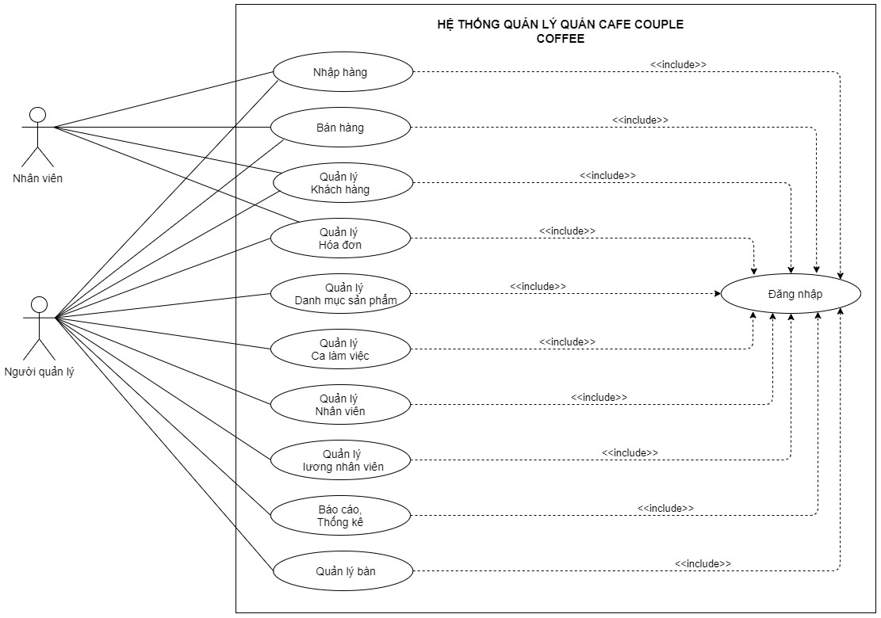

**Đặc tả Use case tổng quát:**

|  |  |
| --- | --- |
| Use case | Tổng quát |
| Tác nhân | Người quản lý, nhân viên. |
| Mục đích | Mô tả toàn bộ chức năng của từng đối tượng người dùng trong hệ thống |

## Use case Đăng nhập

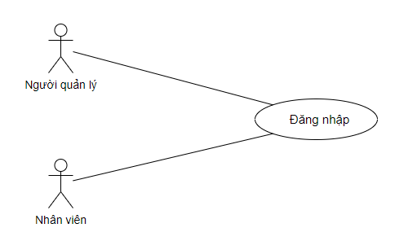

*Đặc tả use case đăng nhập.*

|  |  |
| --- | --- |
| **Use case** | Đăng nhập |
| **Tác nhân** | Người quản lý, nhân viên |
| **Mục đích** | Cho phép người dùng đăng nhập vào hệ thống. |
| **Điều kiện trước** | Không có. |
| **Điều kiện sau** | Không có |

*Dòng sự kiện chính use case Đăng nhập.*

|  |  |
| --- | --- |
| **Tác nhân** | **Hệ thống** |
| 1.Khởi động phần mềm Quản lý quán cafe  3. Người dùng nhập “Tài khoản” và “Mật khẩu” để đăng nhập sau đó nhấn nút “Đăng nhập”  5.Kết thúc usecase. | 2.Hiển thị form Đăng nhập.  4 .Hệ thống thực hiện các chức năng yêu cầu.  - Nếu hợp lệ, hệ thống sẽ thông báo “Đăng nhập thành công” và cho phép đăng nhập vào hệ thống.  - Nếu không hợp lệ, hệ thống sẽ hiển thị thông báo “Sai tên đăng nhập hoặc mật khẩu” và yêu cầu nhập lại. |

*Biểu đồ tuần tự đăng nhập.*

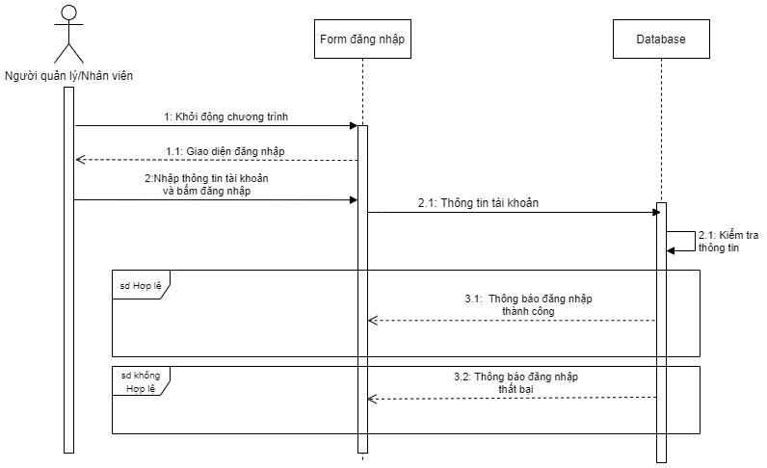

*Biểu đồ hoạt động đăng nhập.*

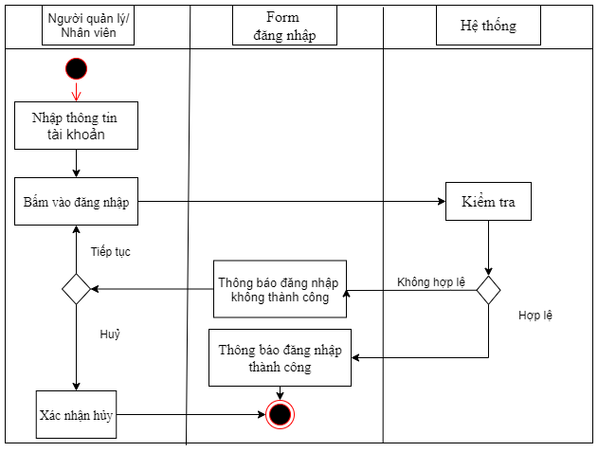

## Use case Nhập hàng.

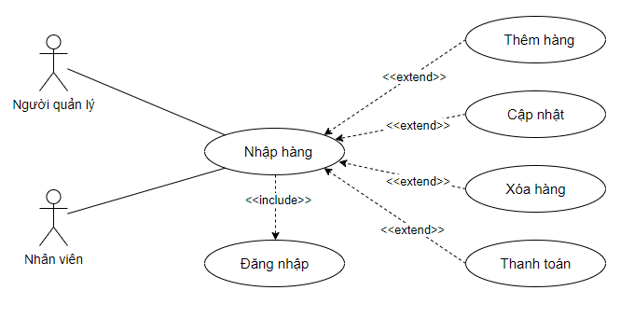

*Đặc tả use case nhập hàng.*

|  |  |
| --- | --- |
| **Use case** | Nhập hàng |
| **Tác nhân** | Người quản lý, nhân viên |
| **Mục đích** | Cho phép nhân viên nhập số lượng hàng vào kho |
| **Điều kiện trước** | Phải đăng nhập vào hệ thống |
| **Điều kiện sau** | Không có |

*Dòng sự kiện chính use case nhập hàng.*

|  |  |
| --- | --- |
| **Tác nhân** | **Hệ thống** |
| 1.Tại trang chính chọn chức năng nhập hàng.  3.1. Nhân viên nhập thông tin mặt hàng và bấm vào “Thêm mặt hàng”.  3.2. Nhân viên nhập lại thông tin mặt hàng và bấm vào “Cập nhật”.  3.3. Nhân viên chọn mặt hàng vừa nhập và bấm vào “Xóa mặt hàng”.  5.Kết thúc usecase. | 2.Hiển thị form Nhập hàng.  4.Hệ thống thực hiện các chức năng yêu cầu.  - Nếu hợp lệ, hệ thống sẽ thông báo thàng công và lưu vào csdl.  - Nếu không hợp lệ, hệ thống sẽ hiển thị thông báo thất bại |

*Biểu đồ tuần tự nhập hàng (Thêm).*

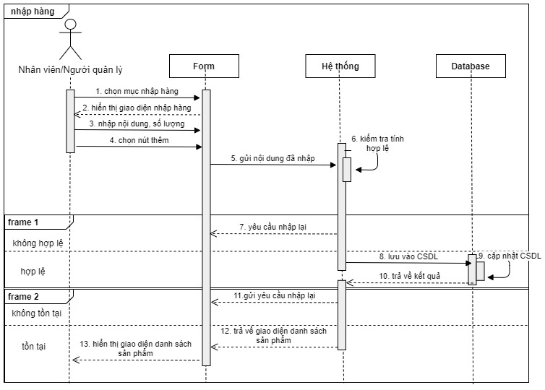

*Sơ đồ hoạt động chức năng Nhập hàng.*

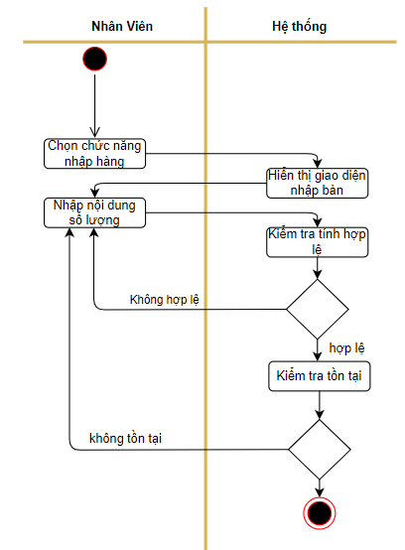

## Use case Bán hàng.

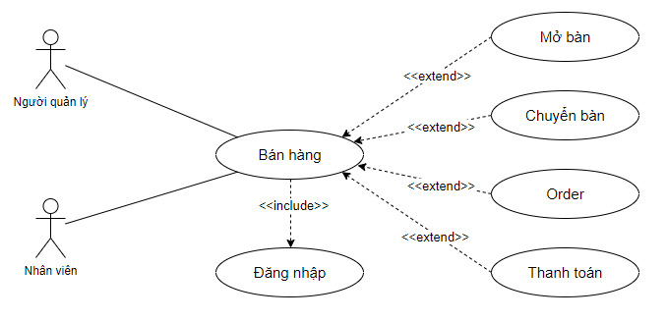

*Đặc tả use case Bán hàng.*

|  |  |
| --- | --- |
| **Use case** | Bán hàng |
| **Tác nhân** | Người quản lý, nhân viên |
| **Mục đích** | Cho phép nhân viên mở bàn, chuyển bàn, oder món ăn và thanh toán tiền cho khách. |
| **Điều kiện trước** | Phải đăng nhập vào hệ thống |
| **Điều kiện sau** | Không có |

*Dòng sự kiện chính use case Bán hàng.*

|  |  |
| --- | --- |
| **Tác nhân** | **Hệ thống** |
| 1.Tại trang chính chọn chức năng bán hàng.  3.Chọn bàn và nhấn mở bàn hoặc chuyển bàn  6. Chọn sản phẩm và nhập số lượng sau đó nhấn “Thêm món”  8. Tại trang chính chọn thanh toán  10. Nhấn thanh toán  13. Kết thúc Use case | 2.Hiển thị form bán hàng.  4.Hệ thống thực hiện các chức năng yêu cầu.  - Nếu hợp lệ -> thông báo thàng công và lưu vào csdl.  - Nếu không hợp lệ -> hiển thị yêu cầu nhập lại.  5. Tại trang chính, hiển thị danh sách sản phẩm.  7.Hệ thống thực hiện các chức năng yêu cầu.  - Nếu hợp lệ -> thông báo thàng công và lưu vào csdl.  - Nếu không hợp lệ -> hiển thị yêu cầu nhập lại.  9.Hiển thị hoá đơn thanh toán  11. Thông báo thanh toán thành công và lưu vào cơ sở dữ liệu. |

*Biểu đồ tuần tự bán hàng.*

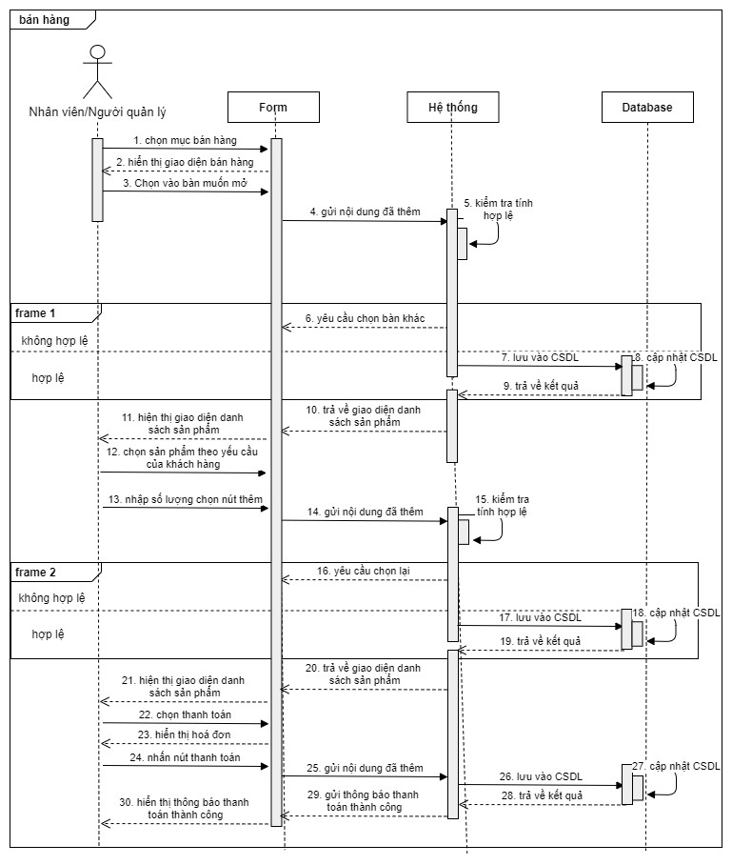

*Sơ đồ hoạt động Bán hàng.*

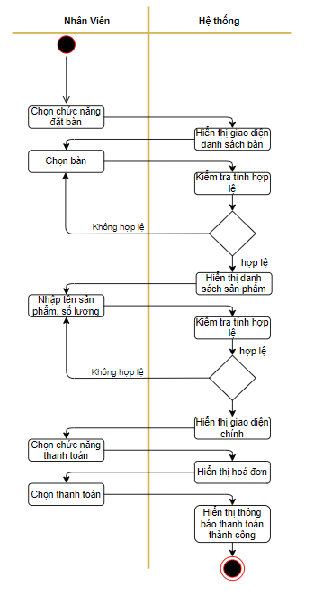

## Use case Quản lý khách hàng.

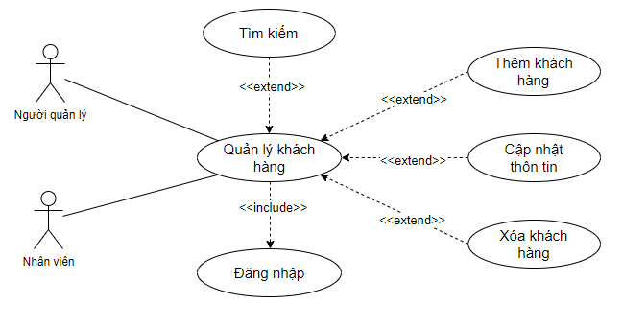

*Đặc tả use case Quản lý khách hàng.*

|  |  |
| --- | --- |
| **Use case** | Quản lý khách hàng. |
| **Tác nhân** | Người quản lý, nhân viên. |
| **Mục đích** | Mô tả việc thực hiện quản lý khách hàng trên hệ thống, cho phép Thêm, cập nhật, xóa, tìm kiếm. |
| **Điều kiện trước** | Phải đăng nhập vào hệ thống |
| **Điều kiện sau** | Không có |

*Dòng sự kiện chính use case Quản lý khách hàng.*

|  |  |
| --- | --- |
| **Tác nhân** | **Hệ thống** |
| 1.Tại trang chính chọn chức năng Quản lý khách hàng  3.1. Nhân viên nhập thông tin khách hàng và bấm vào “Thêm khách hàng”.  3.2. Nhân viên nhập lại thông tin khách hàng và bấm vào “Cập nhật”.  3.3. Nhân viên chọn khách hàng và bấm vào “Xóa khách hàng”.  13. Kết thúc Use case | 2.Hiển thị form Quản lý khách hàng  4.Hệ thống thực hiện các chức năng yêu cầu.  - Nếu hợp lệ -> thông báo thàng công và lưu vào csdl.  - Nếu không hợp lệ, hiển thị thông báo thất bại. |

*Biểu đồ tuần tự Quản lý khách hàng (Thêm).*

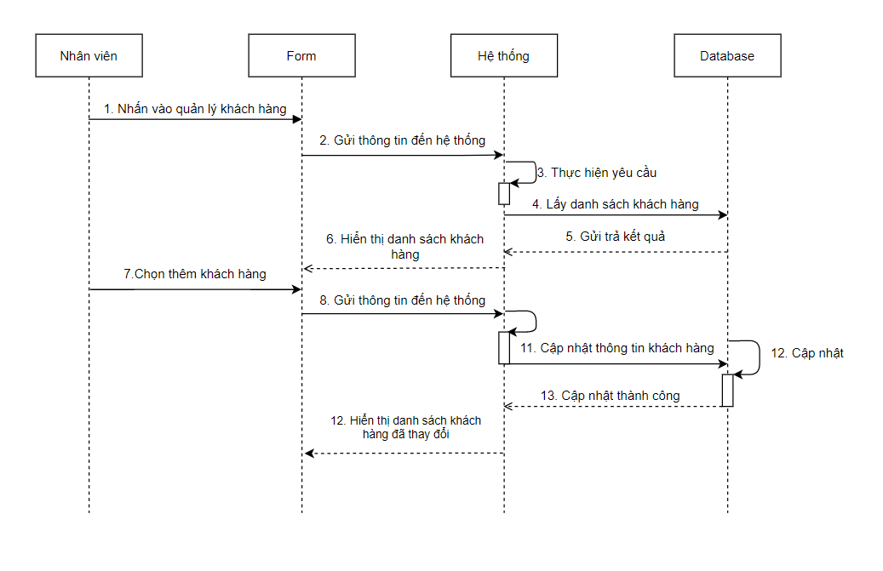

*Biểu đồ tuần tự Quản lý khách hàng (Cập nhật).*

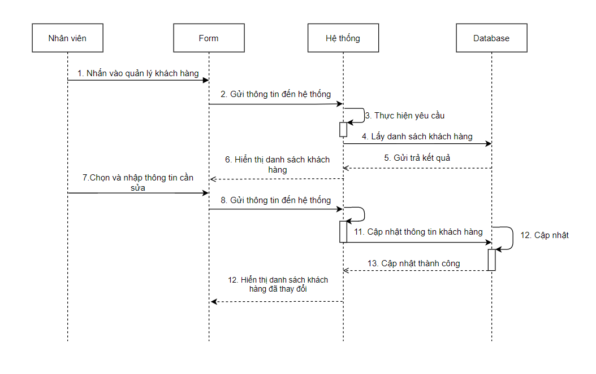

*Biểu đồ tuần tự Quản lý khách hàng (Xóa).*

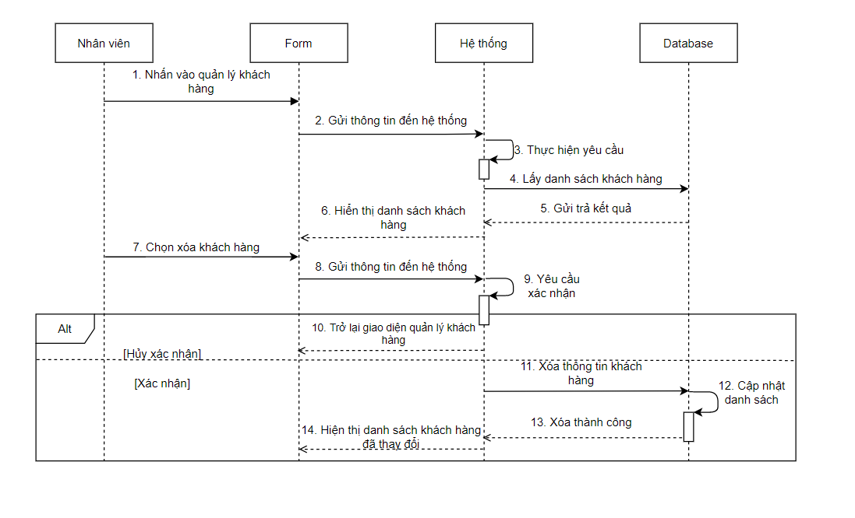

*Biểu đồ hoạt động.*

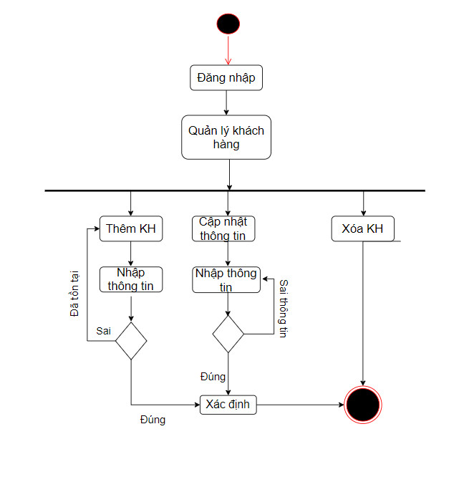

## Use case Quản lý nhân viên .

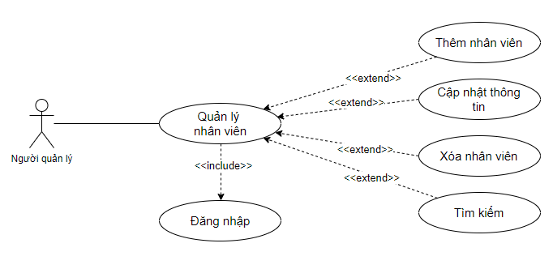

*Đặc tả use case Quản lý nhân viên.*

|  |  |
| --- | --- |
| **Use case** | Quản lý nhân viên |
| **Tác nhân** | Người quản lý. |
| **Mục đích** | Mô tả việc thực hiện quản lý nhân viên trên hệ thống, cho phép Thêm, cập nhật, xóa, tìm kiếm. |
| **Điều kiện trước** | Phải đăng nhập vào hệ thống |
| **Điều kiện sau** | Không có |

*Dòng sự kiện chính use case Quản lý nhân viên.*

|  |  |
| --- | --- |
| **Tác nhân** | **Hệ thống** |
| 1.Tại trang chính chọn chức năng Quản lý khách hàng  3.1. Người quản lý nhập thông tin nhân viên và bấm vào “Thêm khách hàng”.  3.2. Người quản lý nhập lại thông tin nhân viên và bấm và “Cập nhật”.  3.3. Nhân viên chọn nhân viên và bấm vào “Xóa nhân viên”.  13. Kết thúc Use case | 2.Hiển thị form Quản lý nhân viên.  4.Hệ thống thực hiện các chức năng yêu cầu.  - Nếu hợp lệ -> thông báo thàng công và lưu vào csdl.  - Nếu không hợp lệ, hiển thị thông báo thất bại. |

*Biểu đồ tuần tự Quản lý nhân viên (Thêm).*

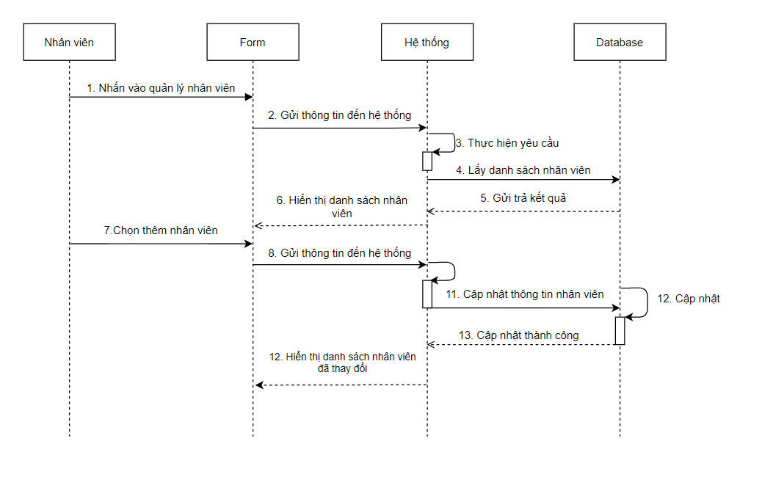

*Biểu đồ tuần tự Quản lý nhân viên (Cập nhật).*

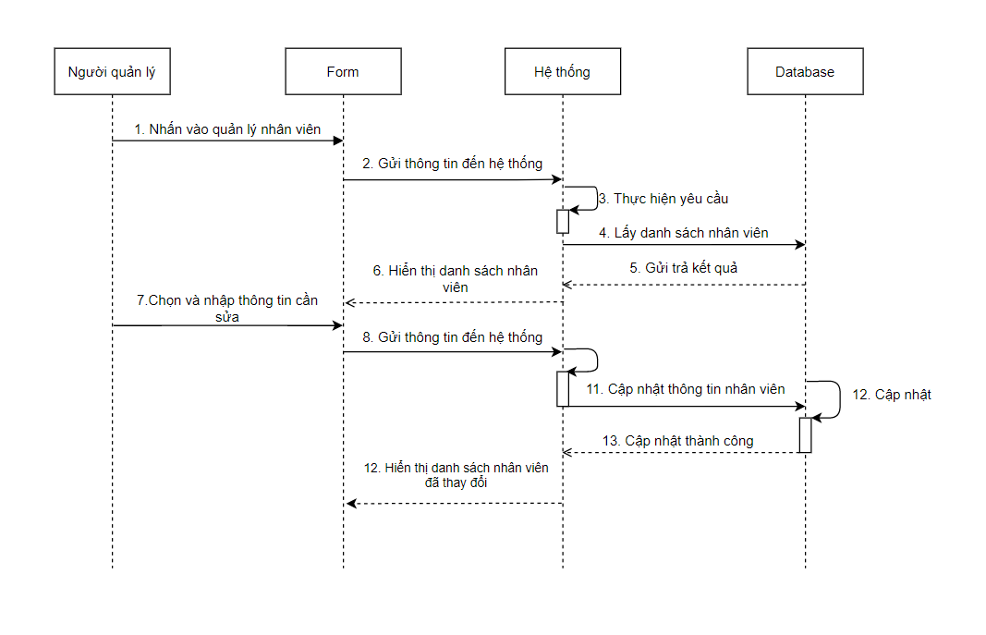

*Biểu đồ tuần tự Quản lý nhân viên (Xóa).*

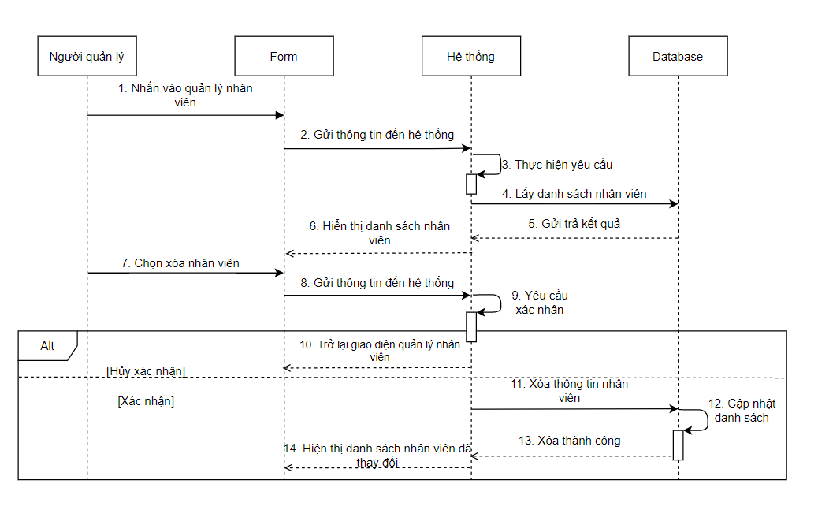

*Biểu đồ tuần tự Quản lý nhân viên (Tìm kiếm).*

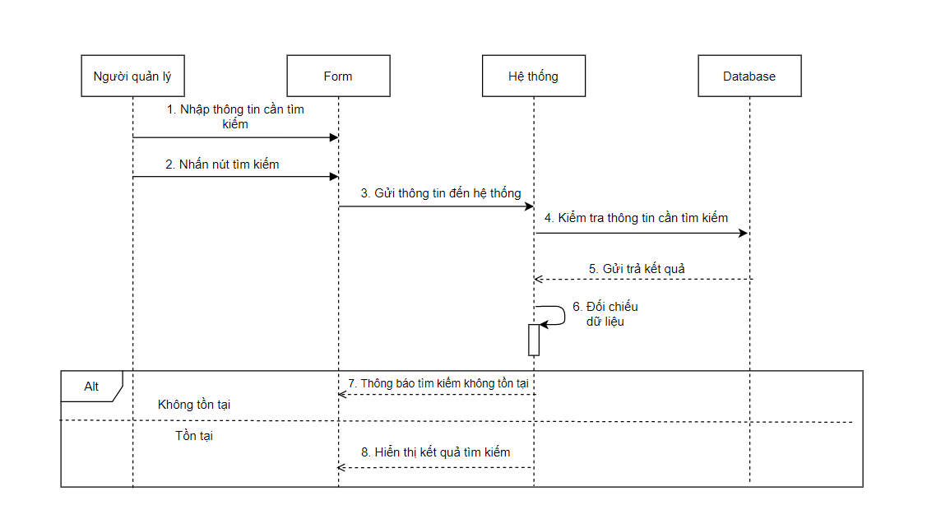

*Sơ đồ hoạt động quản lý nhân viên.*

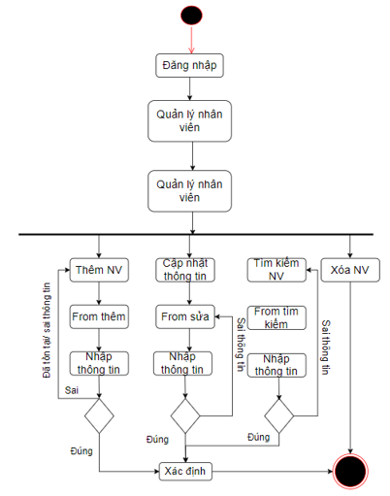

## Use case Quản lý hóa đơn

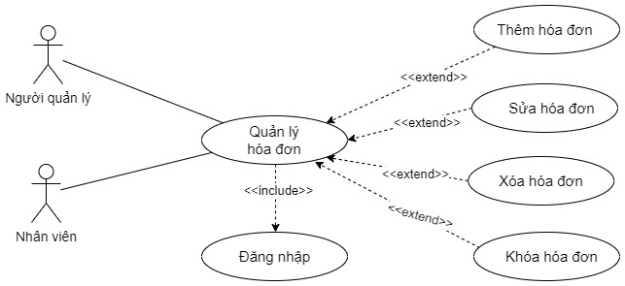

*Đặc tả chi tiết “Thêm hóa đơn”*

|  |  |
| --- | --- |
| **Use case** | Thêm hóa đơn |
| **Tác nhân** | Người quản lý, Nhân viên |
| **Mục đích** | Thêm thông tin hóa đơn |
| **Luồng sự kiện chính** | 1. Người quản lý/ Nhân viên chọn “bán hàng” |
| 2. Hệ thống hiển thị giao diện bán hàng |
| 3. Người dùng chọn sản phẩm và bấm thêm món |
| 4. Hệ thống sẽ thêm món vào hóa đơn |
| 5. Hệ thống hiển thị thông tin chi tiết hóa đơn |
| **Luồng thay thế** | Không |
| **Các yêu cầu cụ thể** | Không có |
| **Điều kiện trước** | Người quản lý phải đăng nhập vào hệ thống |
| **Điều kiện sau** | Hiển thị thông tin chi tiết hóa đơn |
| **Các yêu cầu mở rộng** | Không có |

*Biểu đồ tuần tự “Thêm hóa đơn”.*

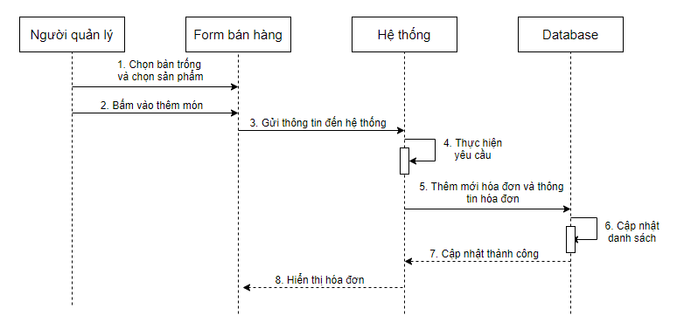

*Biểu đồ hoạt động “Thêm hóa đơn”.*

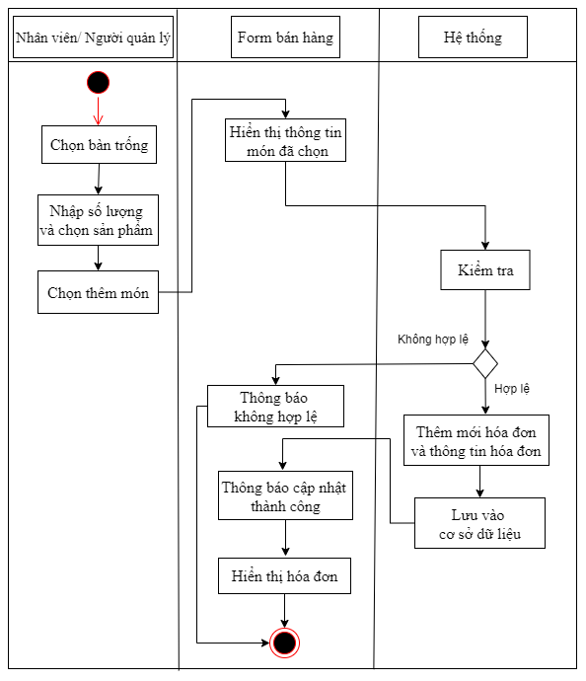

*Đặc tả chi tiết “Cập nhật hóa đơn”.*

|  |  |
| --- | --- |
| **Use case** | Cập nhật hóa đơn |
| **Tác nhân** | Người quản lý, Nhân viên |
| **Mục đích** | Cập nhật thông tin hóa đơn |
| **Mô tả chung** | Người quản lý nhấn vào nút sửa để sửa thông tin hóa đơn |
| **Luồng sự kiện chính** | 1. Người dùng chọn món cần cập nhật |
| 2. Người quản lý sửa thông tin |
| 3. Người quản lý bấm cập nhật |
| 4. Hệ thống cập nhật lại thông tin hóa đơn |
| 5. Hệ thống thông báo cập nhật thành công |
| **Luồng thay thế** | 3.1 Nếu người dùng nhập sai thông tin thì hiển thị cập nhật không thành công |
| **Các yêu cầu cụ thể** | Người quản lý phải nhập thông tin hợp lệ |
| **Điều kiện trước** | Người quản lý phải đăng nhập vào hệ thống |
| **Điều kiện sau** | Thông báo cập nhập thông tin thành công |
| **Các yêu cầu mở rộng** | Không có |

*Biểu đồ tuần tự “Cập nhật hóa đơn”.*

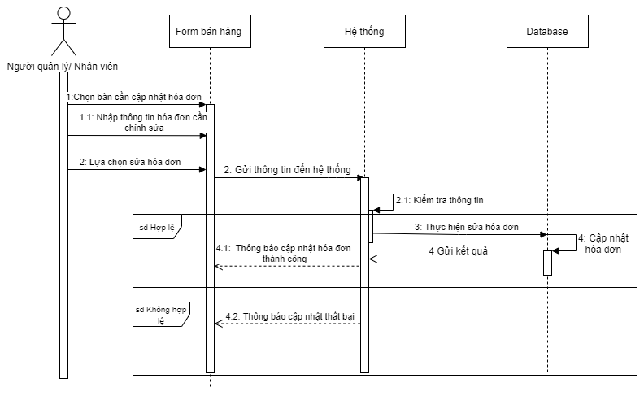

*Biểu đồ hoạt động “Cập nhật hóa đơn”.*

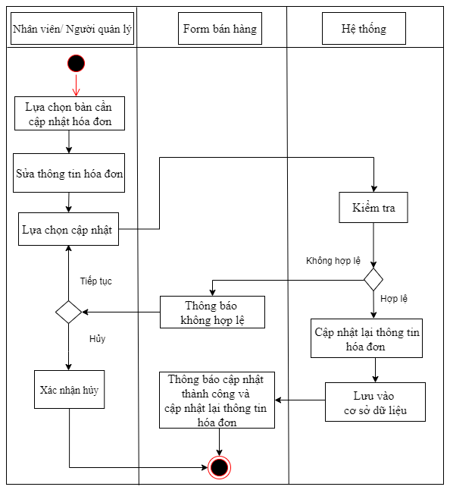

*Đặc tả chi tiết “Xóa hóa đơn”.*

|  |  |
| --- | --- |
| **Use case** | Xóa hóa đơn |
| **Tác nhân** | Người quản lý, nhân viên |
| **Mục đích** | Xóa thông tin hóa đơn |
| **Mô tả chung** | Người quản lý nhấn vào nút xóa để xóa thông tin hóa đơn |
| **Luồng sự kiện chính** | 1. Người quản lý chọn nút xóa hóa đơn |
| 2. Hệ thống hiển thị yêu cầu xóa thông tin hóa đơn |
| 3. Người quản lý xác nhận xóa |
| 4. Hệ thống xóa và hiển thị xóa thông tin thành công |
| **Luồng thay thế** | 3.1. Người dùng nhập không và hệ thống không xóa |
| **Các yêu cầu cụ thể** | Không có |
| **Điều kiện trước** | Người quản lý phải đăng nhập vào hệ thống |
| **Điều kiện sau** | Thông báo xóa thành công |
| **Các yêu cầu mở rộng** | Không có |

*Biểu đồ tuần tự “Xóa hóa đơn”.*

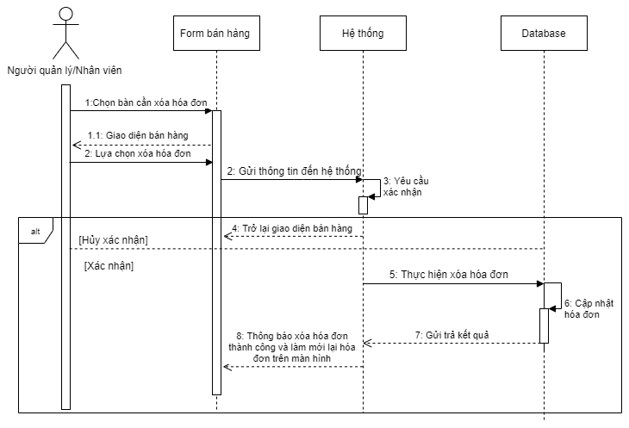

*Biểu đồ hoạt động “Xóa hóa đơn”.*

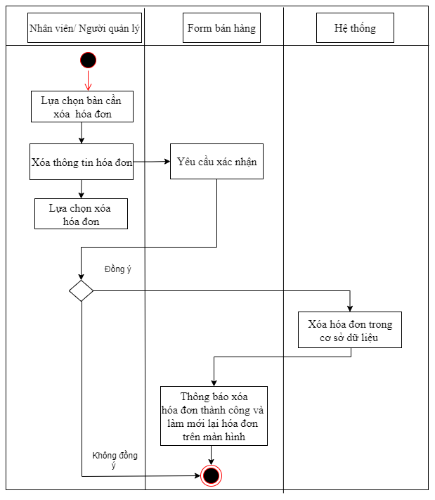

*Đặc tả chi tiết “Khóa hóa đơn”.*

|  |  |
| --- | --- |
| **Use case** | Khóa hóa đơn |
| **Tác nhân** | Người quản lý, nhân viên |
| **Mục đích** | Khóa thông tin hóa đơn |
| **Mô tả chung** | Người dùng ấn vào nút thanh toán để khóa thông tin hóa đơn |
| **Luồng sự kiện chính** | 1. Người quản lý chọn nút thanh toán |
| 2. Hệ thống hiển thị yêu cầu thanh toán hóa đơn |
| 3. Người dùng ấn nút xác nhận |
| 4. Hệ thống sẽ khóa hóa đơn |
| **Luồng thay thế** | 3.1. Người dùng khóa hóa đơn trống hoặc hóa đơn không tồn tại |
| **Các yêu cầu cụ thể** | Không có |
| **Điều kiện trước** | Người quản lý phải đăng nhập vào hệ thống |
| **Điều kiện sau** | Thông báo xóa thành công |
| **Các yêu cầu mở rộng** | Không có |

*Biểu đồ tuần tự “Khóa hóa đơn”.*

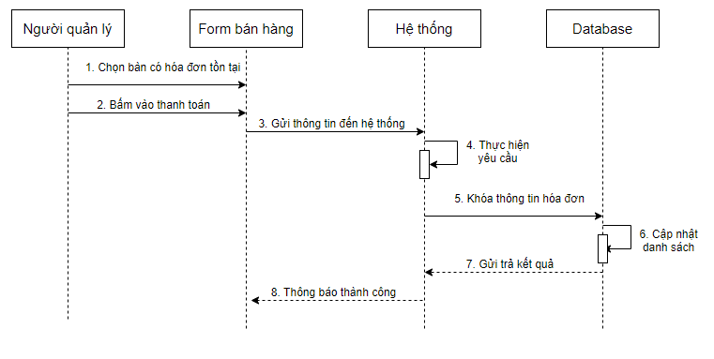

*Biểu đồ hoạt động “Khóa hóa đơn”.*

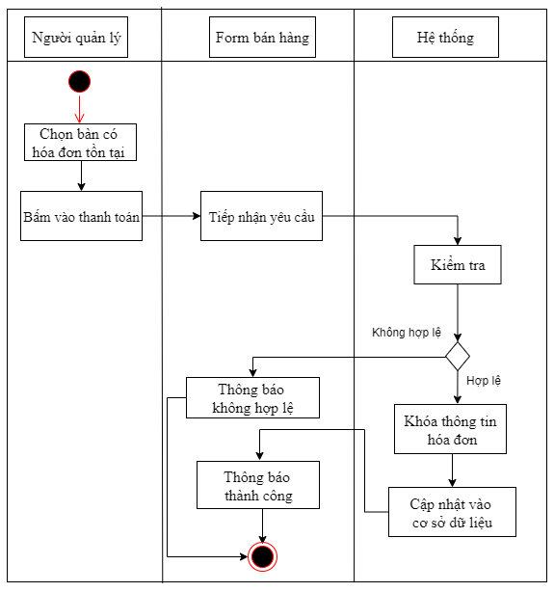

## Use case báo cáo thống kê.

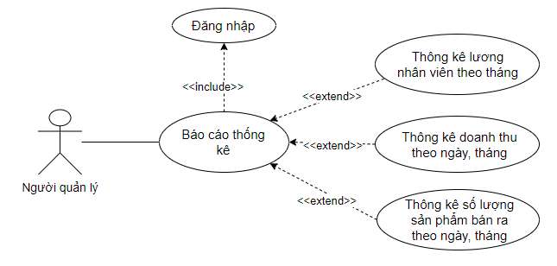

*Biểu đồ tuần tự “Thống kê lương nhân viên theo tháng”.*

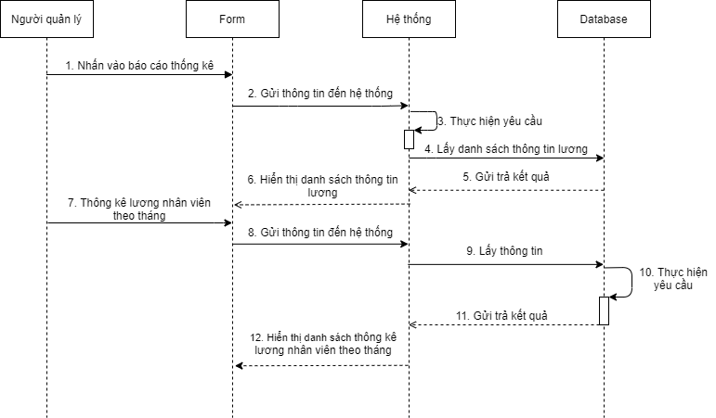

*Biểu đồ hoạt động “Thống kê lương nhân viên theo tháng”.*

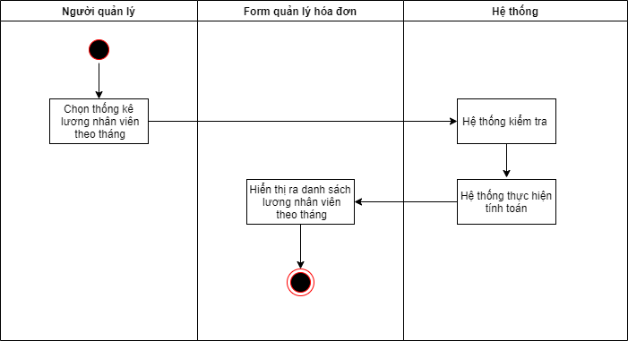

*Đặc tả chi tiết ”Thống kê doanh thu theo ngày, tháng”.*

|  |  |
| --- | --- |
| **Use case** | Thống kê doanh thu theo ngày, tháng |
| **Tác nhân** | Người quản lý |
| **Mục đích** | Thống kê doanh thu cửa hàng theo ngày, tháng |
| **Mô tả chung** | Người quản lý nhấn vào nút thống kê doanh thu cửa hàng theo ngày, tháng |
| **Luồng sự kiện chính** | 1. Người quản lý chọn mục báo cáo thống kê |
| 2. Hệ thống hiển thị giao diện báo cáo thống kê |
| 3. Người quản lý nhập vào thống kê doanh thu theo ngày, tháng |
| 4. Hệ thống hiển thị thống kê doanh thu theo ngày, tháng |
| **Luồng thay thế** | 4.1 Chưa có thông tin doanh thu |
| **Các yêu cầu cụ thể** | Yêu cầu đã có thông tin doanh thu |
| **Điều kiện trước** | Người quản lý phải đăng nhập vào hệ thống |
| **Điều kiện sau** | Hiển thị thống kê doanh thu theo ngày, tháng |
| **Các yêu cầu mở rộng** | Không có |

*Biểu đồ tuần tự ”Thống kê doanh thu theo ngày, tháng”.*

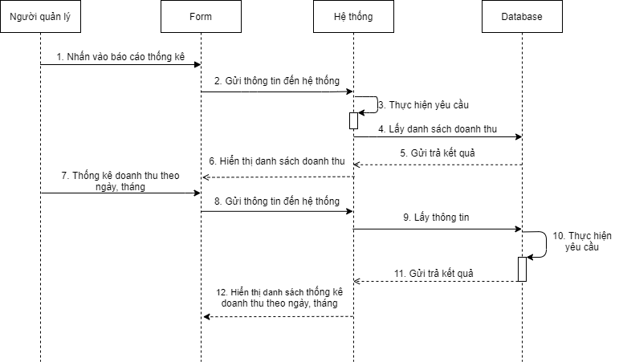

*Biểu đồ hoạt động ”Thống kê doanh thu theo ngày, tháng”.*

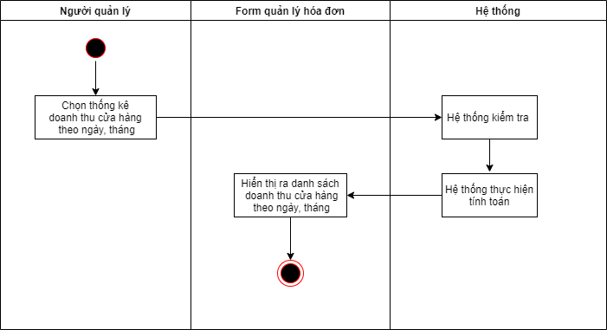

*Đặc tả chi tiết “Thống kê số lượng sản phẩm bán ra theo ngày, tháng”.*

|  |  |
| --- | --- |
| **Use case** | Thống kê số lượng sản phẩm bán ra theo ngày, tháng |
| **Tác nhân** | Người quản lý |
| **Mục đích** | Thống kê chi tiết số lượng sản phẩm bán ra theo ngày, tháng |
| **Mô tả chung** | Người quản lý nhấn vào nút thống kê để thống kê số lượng sản phẩm bán ra theo ngày, tháng của cửa hàng |
| **Luồng sự kiện chính** | 1. Người quản lý chọn mục báo cáo thống kê |
| 2. Hệ thống hiển thị giao diện báo cáo thống kê |
| 3. Người quản lý nhập vào thống kê số lượng sản phẩm bán ra theo ngày, tháng |
| 4. Hệ thống hiển thị thống kê số lượng sản phẩm bán ra theo ngày, tháng |
| **Luồng thay thế** | 4.1 Chưa có thông tin số lượng sản phẩm |
| **Các yêu cầu cụ thể** | Yêu cầu đã có thông tin số lượng sản phẩm |
| **Điều kiện trước** | Người quản lý phải đăng nhập vào hệ thống |
| **Điều kiện sau** | Hiển thị thống kê số lượng sản phẩm bán ra theo ngày, tháng |
| **Các yêu cầu mở rộng** | Không có |

*Biểu đồ tuần tự “Thống kê số lượng sản phẩm bán ra theo ngày, tháng”.*

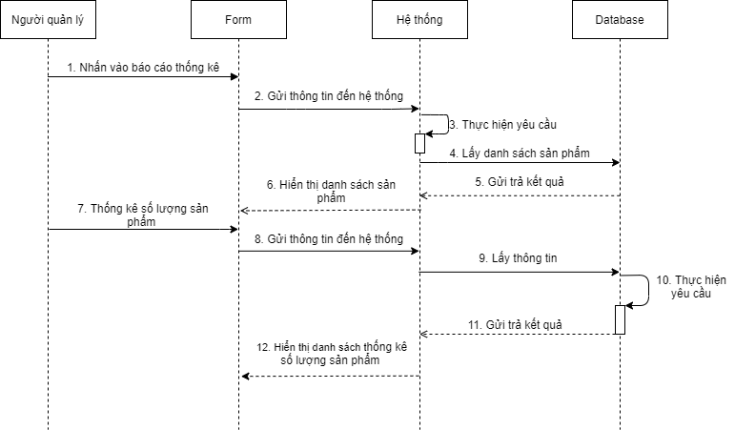

*Biểu đồ hoạt động “Thống kê số lượng sản phẩm bán ra theo ngày, tháng”.*

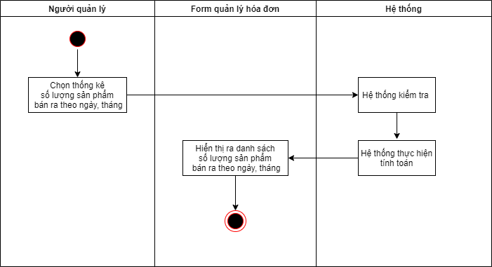

## Use case Quản lý danh mục – sản phẩm.

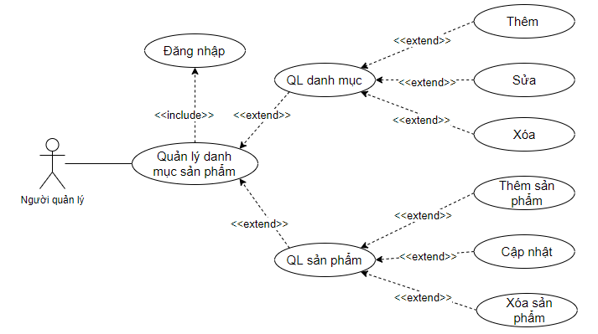

*Đặc tả luồng dữ liệu use case Quản lý danh mục.*

|  |  |
| --- | --- |
| **Use case** | Quản lý danh mục |
| **Tác nhân** | Người quản lý |
| **Mô tả** | Thêm, sửa, xóa danh mục |
| **Điều kiện trước** | Đăng nhập vào hệ thống |
| **Luồng sự kiện** | |
| **Tác nhân** | **Hệ Thống** |
| 1.1 Quản trị viên chọn chức năng quản lý danh mục. | 1.2. hệ thống hiển thị danh mục các sản phẩm và các chức năng quản lý danh mục |
| 2.1 Quản trị viên nhập đầy đủ thông tin danh mục. Sau đó chọn “Thêm” để thêm mới danh mục. Nếu muốn hủy thêm danh mục thì chọn “Hủy”. | 2.4 Hệ thống kiểm tra mã danh mục vừa nhập. Nếu sản phẩm hợp lệ, Hệ thống lưu thông tin vào cơ sở dữ liệu. Đồng thời thông báo thành công. Ngược lại thông báo “Thêm danh mục thất bại”. |
| 3.1 Quản trị viên click vào danh mục muốn chỉnh sửa thông tin. Sau đó nhập thông tin danh mục muốn chỉnh sửa và chọn “Sửa” | 3.2 Hệ thống kiểm tra thông tin danh mục vừa nhập. Nếu thông tin danh mục hợp lệ, Hệ thống lưu thông tin vào cơ sở dữ liệu. Đồng thời thông báo thành công. Ngược lại thông báo “Sửa danh mục thất bại”. |
| 4.1 Quản trị viên click vào danh mục muốn xóa. Nhấn “Xóa”. | 4.2 Hệ thống xóa thông tin danh mục trong cơ sở dữ liệu đồng thời thông thông báo lên màn hình xóa thành công. Ngược lại,hệ thống hủy quá trình xóa và cập nhật lại danh mục sản phẩm. |

*Biểu đồ tuần tự quản lý danh mục (Thêm).*

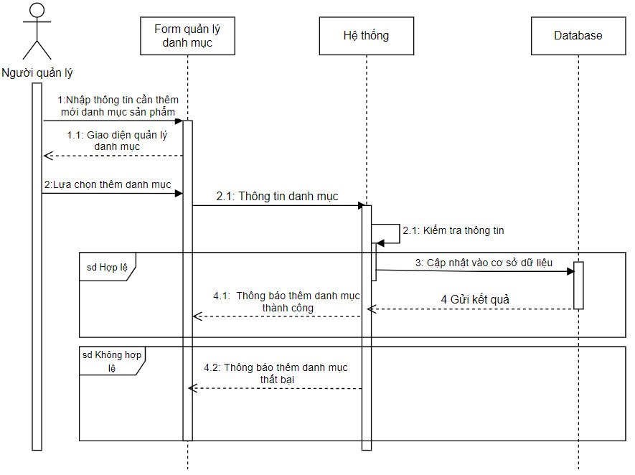

*Biểu đồ hoạt động quản lý danh mục (Thêm).*

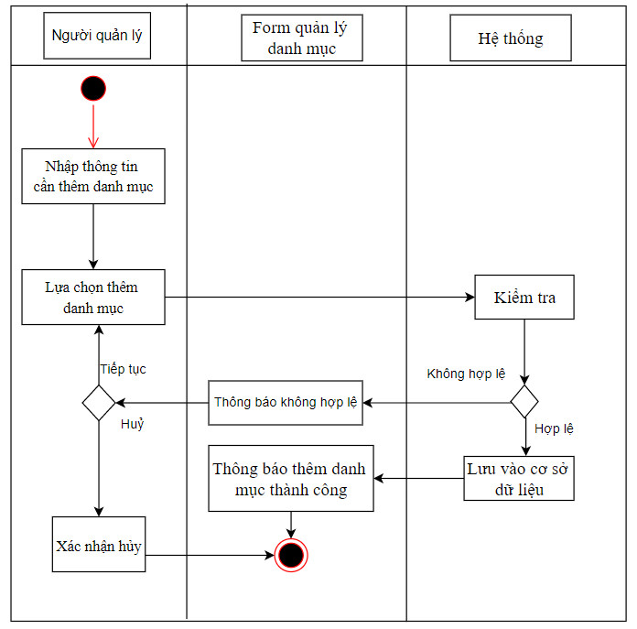

*Biểu đồ tuần tự quản lý danh mục (Cập nhật).*

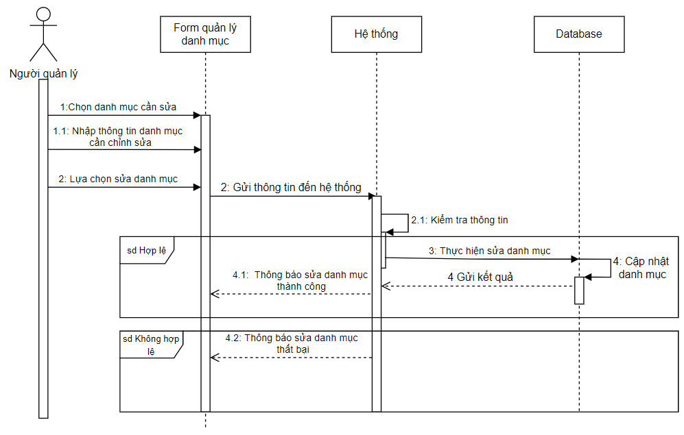

*Biểu đồ hoạt động quản lý danh mục (Cập nhật).*

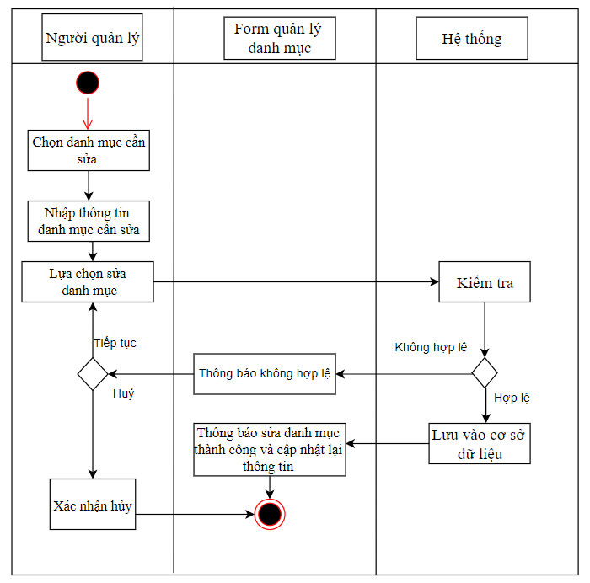

*Biểu đồ tuần tự quản lý danh mục (Xóa).*

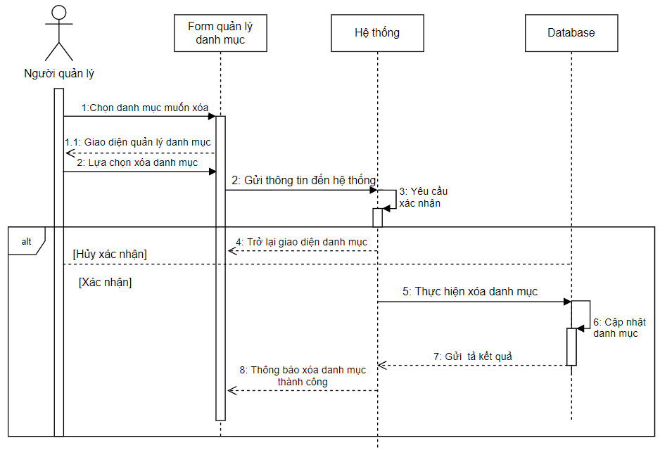

*Biểu đồ hoạt động quản lý danh mục (Xóa).*

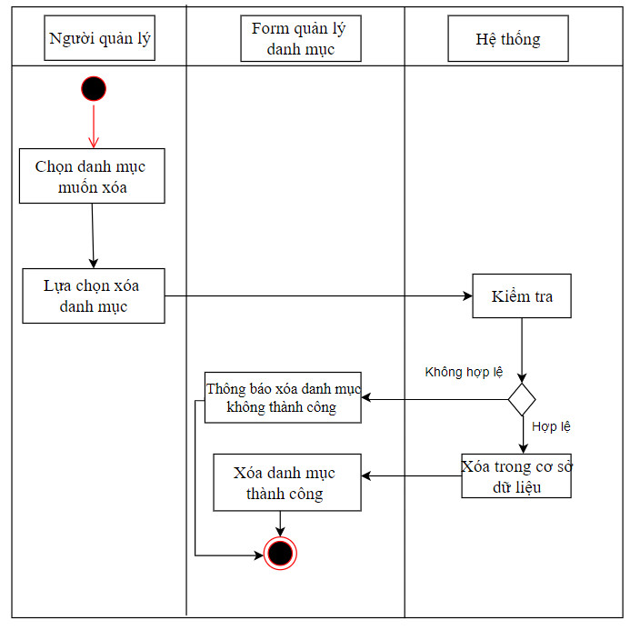

*Biểu đồ tuần tự quản lý sản phẩm (Thêm).*

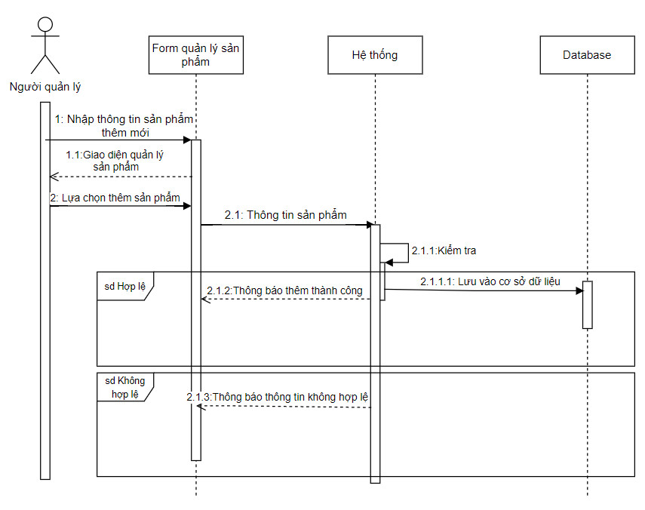

*Biểu đồ hoạt động quản lý sản phầm (Thêm).*

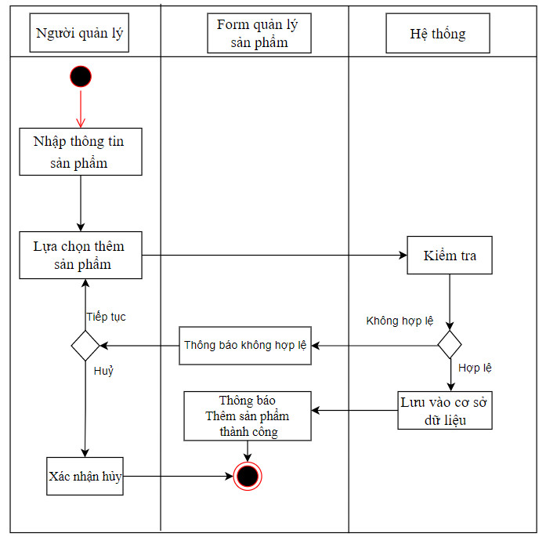

*Biểu đồ tuần tự quản lý sản phẩm (Cập nhật).*

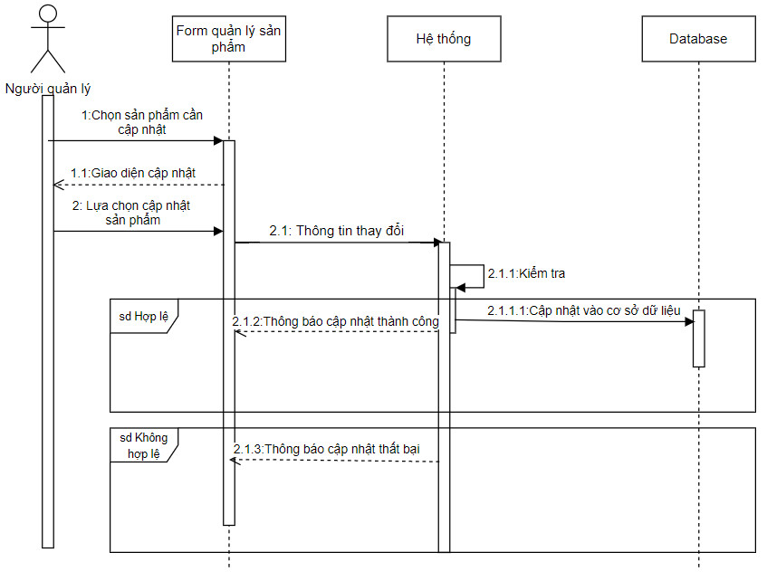

*Biểu đồ hoạt động quản lý sản phầm (Cập nhật).*

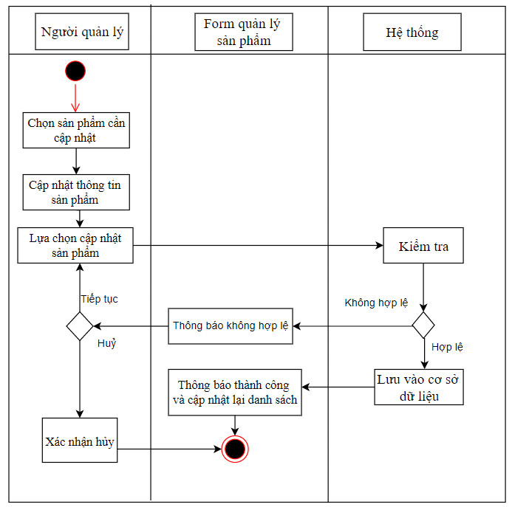

*Biểu đồ tuần tự quản lý sản phẩm (Xóa).*

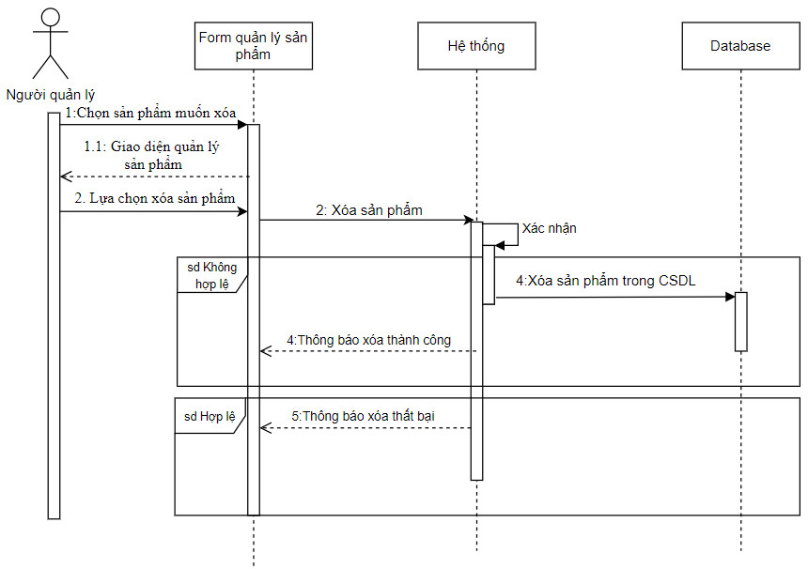

*Biểu đồ hoạt động quản lý sản phầm ((Xóa).*

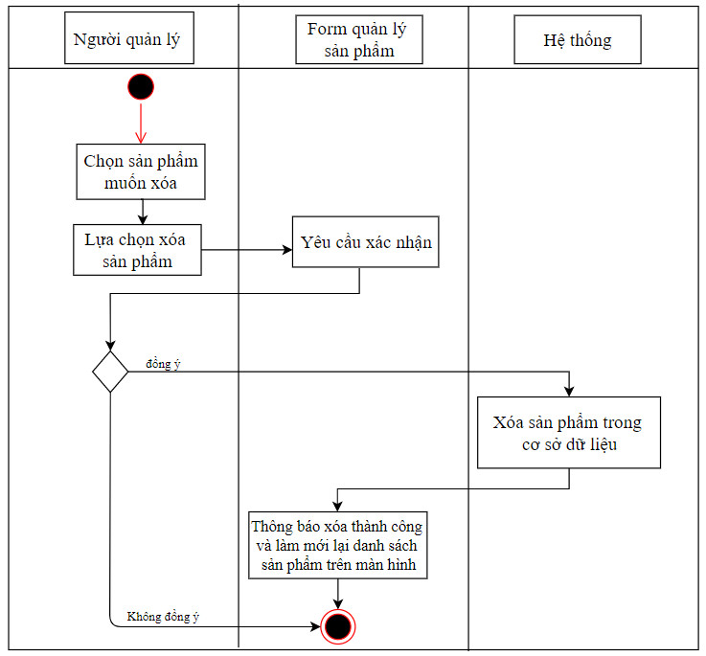

## Use case Quản lý ca làm việc.

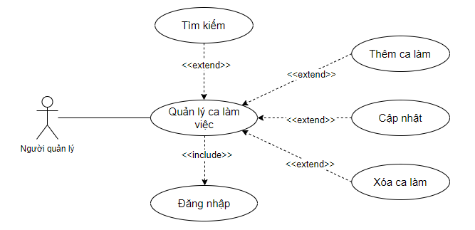

*Bảng đặc tả use case quản lý lương nhân viên*

|  |  |
| --- | --- |
| **Use case** | Quản lý ca làm việc |
| **Tác nhân** | Admin |
| **Mục đích** | Giúp admin quản lý ca làm việc của nhân viên |
| **Mô tả chung** | Admin khi muốn quản lý ca làm việc phải đăng nhập vào hệ thống |
| **Luồng sự kiện chính** | 1. Admin chọn chức năng Quản lý ca làm việc. |
| 2. Hệ thống hiển thị giao diện đăng nhập và Admin nhập thông tin đăng nhập. |
| 3.1. Người quản lý sẽ nhập thông tin các ca làm và sau đó chọn sau đó chọn “Thêm mới”  3.2. Người quản lý chọn ca làm việc muốn chỉnh sửa thông tin, nhập lại thông tin ca làm và sau đó chọn “cập nhật”.  3.3. Người quản lý chọn ca làm việc muốn xóa và sau đó chọn “ Xóa ca làm” |
| 4. Gửi thông tin đến hệ thống. |
| 5. Kiểm tra thông tin và gửi kết quả về cho người quản lý |
| **Luồng thay thế** | 5.1 Nếu admin nhập sai thông tin thì yêu cầu nhập lại |
| **Điều kiện trước** | Phải đăng nhập vào hệ thống. |
| **Điều kiện sau** | Hiển thị thông tin đã nhập |
| **Các yêu cầu mở rộng** | Không có |

*Biểu đồ tuần tự Thêm ca làm.*

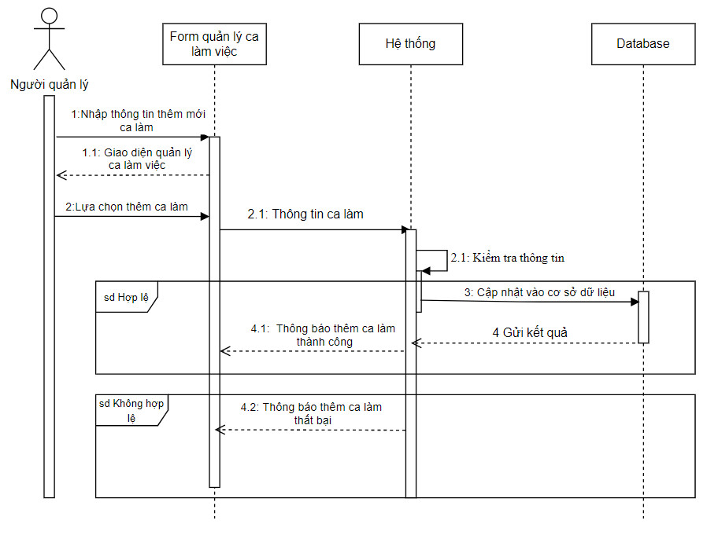

*Biểu đồ hoạt động Thêm ca làm.*

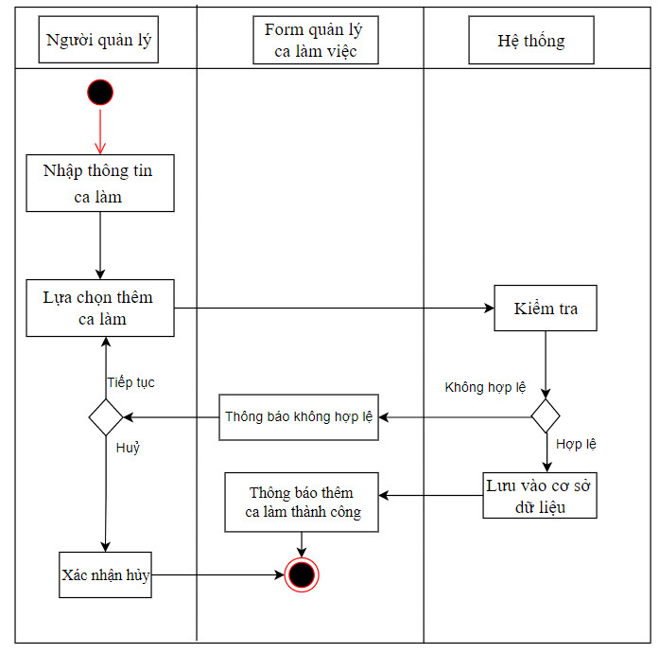

*Biểu đồ tuần tự Cập nhật thông tin ca làm.*

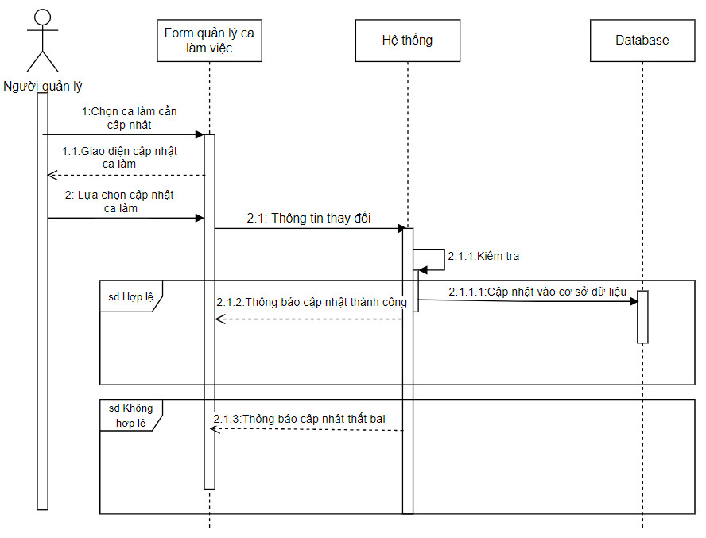

*Biểu đồ hoạt động Cập nhật thông tin ca làm.*

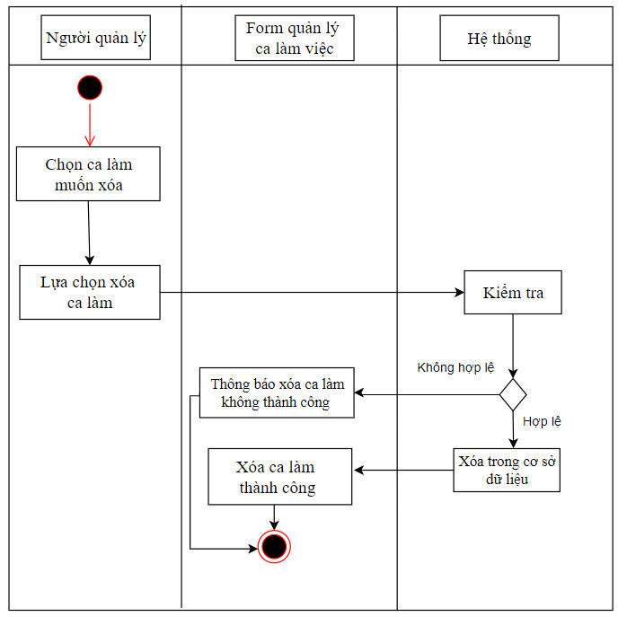

*Biểu đồ tuần tự Xóa ca làm.*

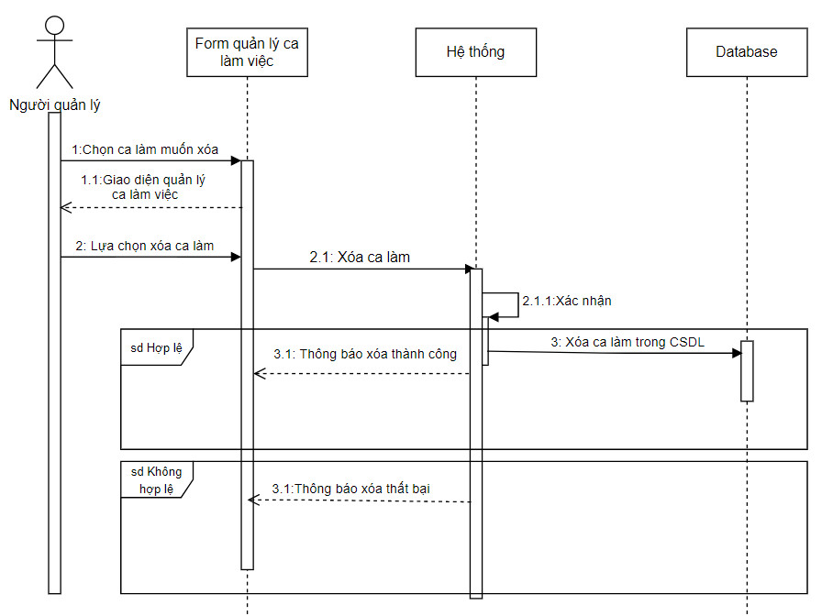

*Biểu đồ hoạt động xóa ca làm.*

**

## Use case Quản lý lương nhân viên.

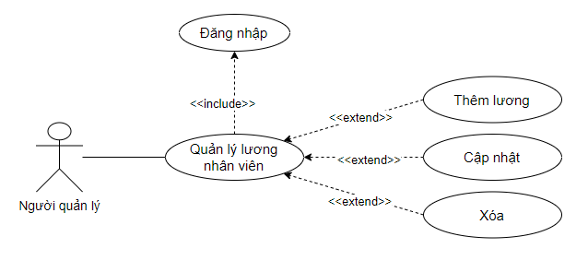

*Bảng đặc tả use case quản lý lương nhân viên*

|  |  |
| --- | --- |
| **Use case** | Quản lý lương nhân viên |
| **Tác nhân** | Người quản lý |
| **Mục đích** | Giúp người quản lý có thể quản lý lương nhân viên |
| **Luồng sự kiện chính** | 1. Người quản lý chọn chức năng Quản lý lương nhân viên. |
| 2. Hệ thống hiển thị giao diện quản lý lương |
| 3. Người quản lý nhập mã nhân viên, chọn ca làm và ngày sau đó chọn chức năng thêm hoặc cập nhật hoặc xóa |
| 4. Gửi thông tin đã nhập đến hệ thống. |
| 5. Kiểm tra và xử lý thông tin sau đó gửi kết quả về cho admin |
| **Luồng thay thế** | 5.1 Nếu người quản lý nhập sai thông tin thì yêu cầu nhập lại |
| **Các yêu cầu cụ thể** | Nhập đúng mã và ca làm của nhân viên |
| **Điều kiện trước** | Người quản lý phải đăng nhập hệ thống |
| **Điều kiện sau** | Hiển thị thông tin đã nhập |
| **Các yêu cầu mở rộng** | Không có |

*Biểu đồ tuần tự thêm lương “Quản lý lương nhân viên”.*

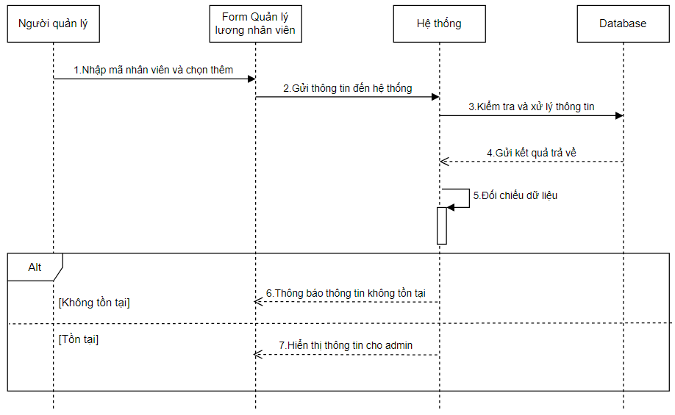

*Biểu đồ tuần tự xóa lương “Quản lý lương nhân viên”*

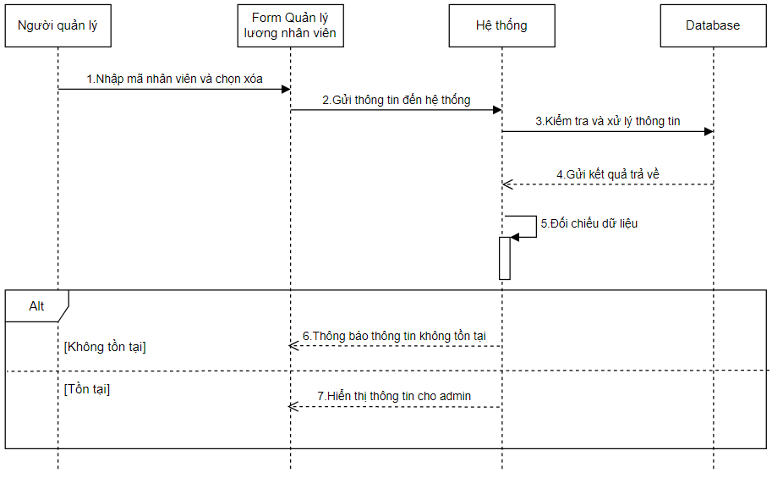

*Biểu đồ tuần tự cập nhập lương “Quản lý lương nhân viên”*

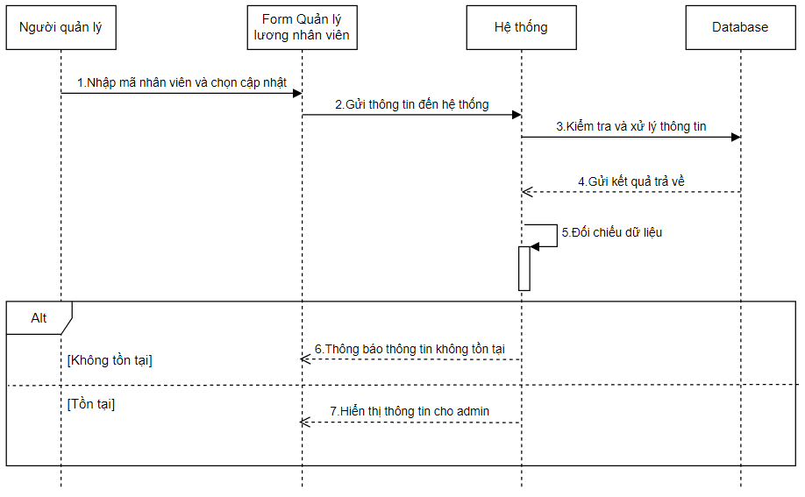

*Biểu đồ hoạt động thêm lương “Quản lý lương nhân viên”*

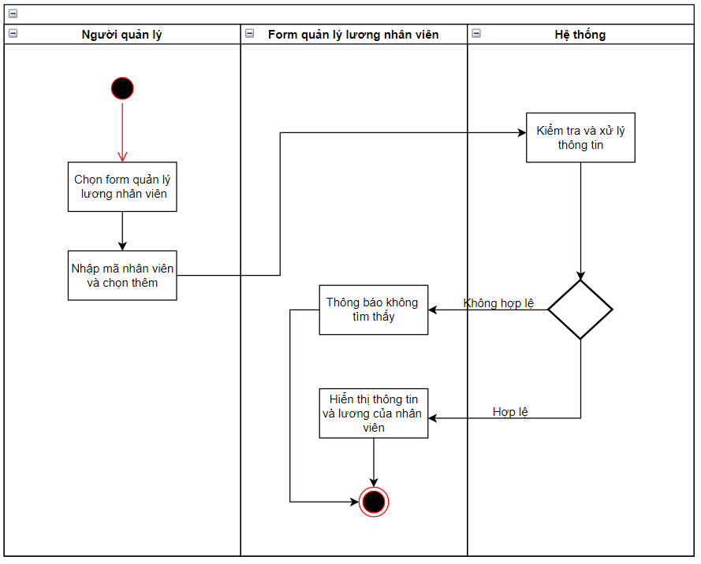

*Biểu đồ hoạt động xóa lương “Quản lý lương nhân viên”*

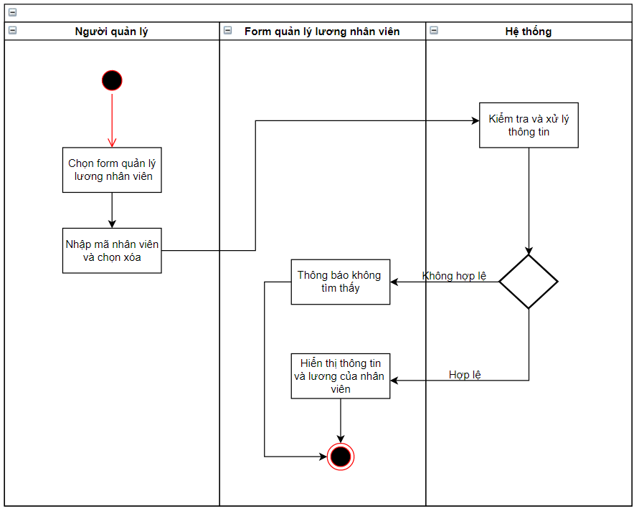

*Biểu đồ hoạt động cập nhập lương “Quản lý lương nhân viên”*

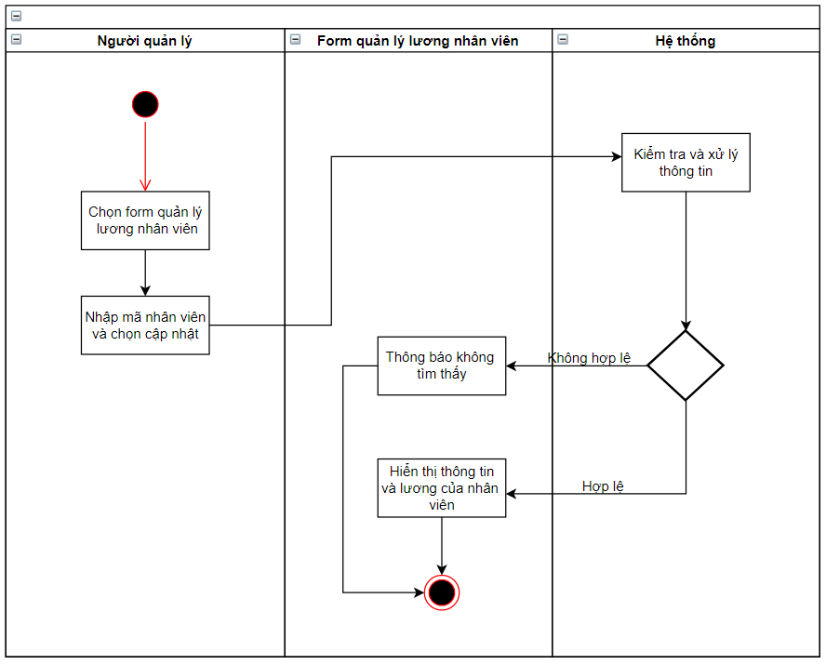

## Use case Quản lý bàn.

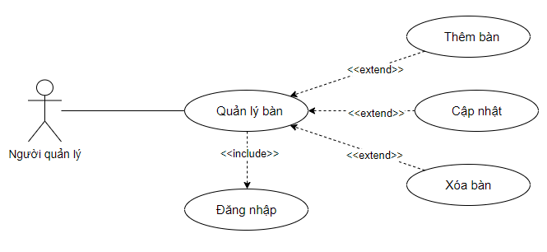

*Bảng đặc tả use case quản lý lương nhân viên*

|  |  |
| --- | --- |
| **Use case** | Quản lý bàn |
| **Tác nhân** | Người quản lý |
| **Mục đích** | Giúp người dùng có thể Thêm bàn, Cập nhật thông tin bàn, Xóa bàn ở trên hệ thống. |
| **Mô tả chung** | Admin khi muốn quản lý ca làm việc phải đăng nhập vào hệ thống |
| **Luồng sự kiện chính** | 1. Admin chọn chức năng Quản lý bàn. |
| 2. Hệ thống hiển thị giao diện Quản lý bàn. |
| 3.1. Người quản lý sẽ nhập thông tin bàn và sau đó chọn sau đó chọn “Thêm mới”  3.2. Người quản lý chọn bàn muốn chỉnh sửa thông tin, nhập lại thông tin ca làm và sau đó chọn “cập nhật”.  3.3. Người quản lý chọn bàn muốn xóa và sau đó chọn “ Xóa ca làm” |
| 4. Gửi thông tin đến hệ thống. |
| 5. Kiểm tra thông tin và gửi kết quả về cho người quản lý |
| **Luồng thay thế** | 5.1 Nếu người quản lý nhập sai thông tin thì yêu cầu nhập lại. |
| **Điều kiện trước** | Phải đăng nhập vào hệ thống. |
| **Điều kiện sau** | Hiển thị thông tin đã nhập |
| **Các yêu cầu mở rộng** | Không có |

*Biểu đồ tuần tự Thêm mới bàn “Quản lý bàn”.*

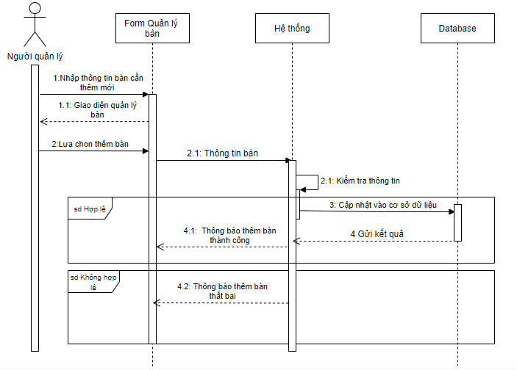

*Biểu đồ tuần tự cập nhật thông tin bàn “Quản lý bàn”.*

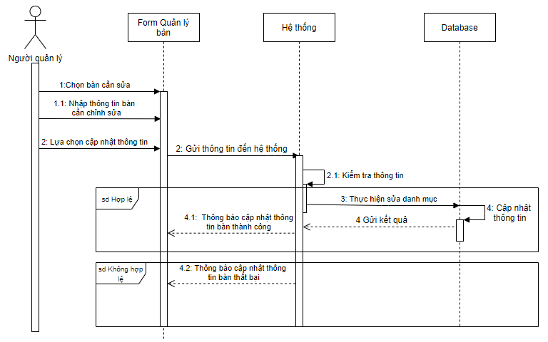

*Biểu đồ tuần tự xóa bàn “Quản lý bàn”.*

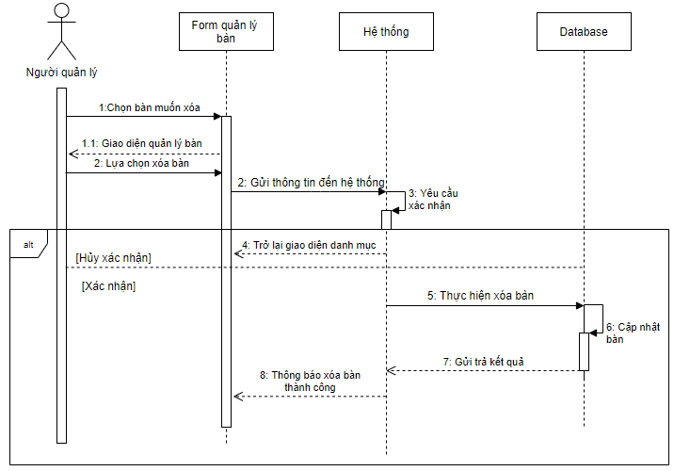

*Biểu đồ hoạt động thêm mới bàn “Quản lý bàn”.*

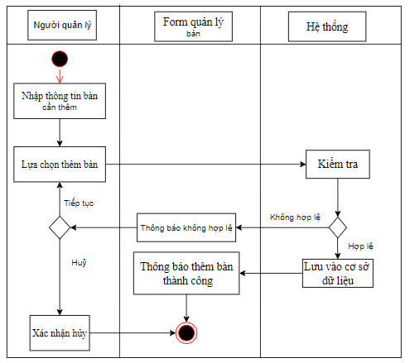

*Biểu đồ hoạt động Cập nhật thông tin bàn “Quản lý bàn”.*

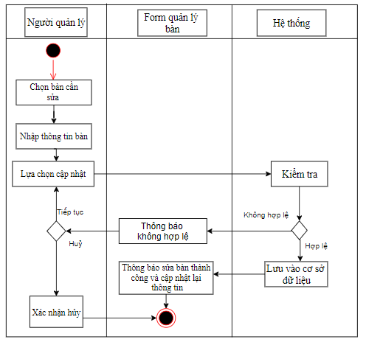

*Biểu đồ hoạt động xóa bàn “Quản lý bàn”.*

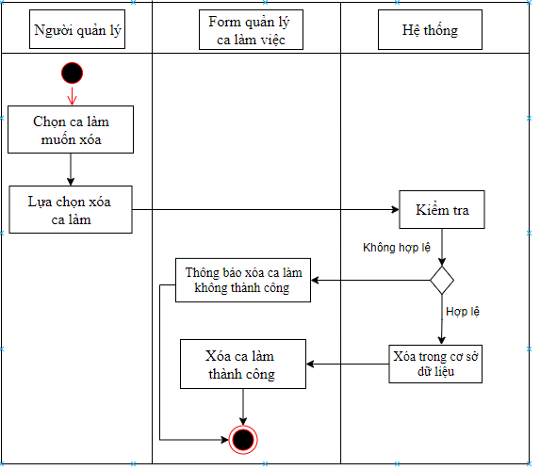

# PHẦN III: THỰC HIỆN (IMPLEMENTATION)

# THIẾT KẾ CƠ SỞ DỮ LIỆU.

## Bảng dữ liệu.

### Bảng danh mục.

Dùng để lưu trữ danh mục sản phẩm.

|  |  |  |  |  |
| --- | --- | --- | --- | --- |
| **Name** | **Type** | **Null** | **Chú thích** | **Khóa** |
| MaDM | Int | No | Mã danh mục | Khóa chính |
| TenDM | Nvarchar(50) | No | Tên danh mục |  |
| MoTa | Nvarchar(max) | No | Mô tả danh mục |  |

### Bảng sản phẩm.

Dùng để lưu trữ danh sách sản phẩm.

|  |  |  |  |  |
| --- | --- | --- | --- | --- |
| **Name** | **Type** | **Null** | **Chú thích** | **Khóa** |
| MaSP | Int | No | Mã sản phẩm | Khóa chính |
| TenSP | Nvarchar(50) | No | Mã sản phẩm |  |
| MaDM | Int | No | Mã danh mục | Khóa ngoại (DANHMUC) |
| GiaSP | Float | No | Giá sản phẩm |  |

### Bảng bàn.

Dùng để lưu trữ thông tin bàn.

|  |  |  |  |  |
| --- | --- | --- | --- | --- |
| **Name** | **Type** | **Null** | **Chú thích** | **Khóa** |
| MaBan | Int | No | Mã bàn | Khóa chính |
| TenBan | Nvarchar(50) | No | Tên bàn |  |
| TrangThai | Nvarchar(50) | No | Trạng thái |  |

### Bảng nhân viên.

Dùng để lưu trữ thông tin nhân viên.

|  |  |  |  |  |
| --- | --- | --- | --- | --- |
| **Name** | **Type** | **Null** | **Chú thích** | **Khóa** |
| MaNV | Nvarchar(50) | No | Mã bàn | Khóa chính |
| TenNV | Nvarchar(50) | No | Tên bàn |  |
| GioiTinh | Nvarchar(50) | No | Trạng thái |  |
| NgayVaoLam | Datetime | No | Ngày vào làm |  |
| SoDT | Nvarchar(10) | Yes | Số điện thoại |  |
| Quyen | Nvarchar(10) | No | Quyền |  |
| MatKhau | Nvarchar(10) | No | Mật khẩu |  |

### Bảng khách hàng.

Dùng để lưu trữ thông tin khách hàng.

|  |  |  |  |  |
| --- | --- | --- | --- | --- |
| **Name** | **Type** | **Null** | **Chú thích** | **Khóa** |
| MaKH | Int | No | Mã khách hàng | Khóa chính |
| TenKH | Nvarchar(50) | No | Tên khách hàng |  |
| SoDT | Nvarchar(10) | No | Số điện thoại |  |
| DiemTL | int | No | Điểm tích lũy |  |

### Bảng hóa đơn bán hàng.

Dùng để lưu trữ hóa đơn bán hàng.

|  |  |  |  |  |
| --- | --- | --- | --- | --- |
| **Name** | **Type** | **Null** | **Chú thích** | **Khóa** |
| MaHDBH | int | No | Mã hóa đơn bán hàng | Khóa chính |
| MaNV | Nvarchar(10) | No | Mã nhân viên | Khóa ngoại (NHANVIEN) |
| MaKH | int | Yes | Mã khách hàng | Khóa ngoại (KHACHHANG) |
| Ban | int | No | Bàn | Khóa ngoại (BAN) |
| NgayBan | datetime | Yes | Ngày bán |  |
| GiamGia | int | Yes | Giảm giá |  |
| TongTien | float | No | Tổng tiền |  |
| status | int | No | satus |  |

### Bảng chi tiết bán hàng.

Dùng để lưu trữ thông tin chi tiết của hóa đơn bán hàng.

|  |  |  |  |  |
| --- | --- | --- | --- | --- |
| **Name** | **Type** | **Null** | **Chú thích** | **Khóa** |
| MaCTBH | int | No | Mã chi tiết bán hàng | Khóa chính |
| MaHDBH | int | No | Mã hóa đơn bán hàng | Khóa ngoại (HOADONBANHANG) |
| MaSP | Int | No | Mã sản phẩm | Khóa ngoại (SANPHAM) |
| SoLuong | int | No | Số lượng |  |

### Bảng ca làm việc

Dùng để lưu trữ thông tin ca làm việc.

|  |  |  |  |  |
| --- | --- | --- | --- | --- |
| **Name** | **Type** | **Null** | **Chú thích** | **Khóa** |
| MaCLV | int | No | Mã ca làm việc | Khóa chính |
| TenCLV | Nvarchar(50) | No | Tên ca làm |  |
| TienLuong | Float | No | Tiền lương |  |

### Bảng chi tiết lương.

Dùng để lưu trữ chi tiết lương nhân viên.

|  |  |  |  |  |
| --- | --- | --- | --- | --- |
| **Name** | **Type** | **Null** | **Chú thích** | **Khóa** |
| MaCTL | int | No | Mã chi tiết lương | Khóa chính |
| MaNV | Nvarchar(10) | No | Mã nhân viên | Khóa ngoại (NHANVIEN) |
| MaCLV | Int | No | Mã ca làm việc | Khóa ngoại (CALAMVIEC) |
| NgayLuong | datetime | No | Ngày lương |  |

### Bảng hóa đơn nhập hàng.

Dùng để lưu trữ hóa đơn nhập hàng.

|  |  |  |  |  |
| --- | --- | --- | --- | --- |
| **Name** | **Type** | **Null** | **Chú thích** | **Khóa** |
| MaHDNH | int | No | Mã hóa đơn bán hàng | Khóa chính |
| MaNV | Nvarchar(10) | No | Mã nhân viên | Khóa ngoại (NHANVIEN) |
| NgayNhap | Datetime | No | Ngày nhập hàng |  |
| TongTien | Float | No | Tổng tiền |  |
| Status | Int | No | status |  |

### Bảng chi tiết nhập hàng.

Dùng để lữu trữ thông tin hóa đơn nhập hàng.

|  |  |  |  |  |
| --- | --- | --- | --- | --- |
| **Name** | **Type** | **Null** | **Chú thích** | **Khóa** |
| MCTNH | int | No | Mã chi tiết nhập hàng | Khóa chính |
| MaHDNH | int | No | Mã hóa đơn nhập hàng | Khóa ngoại (HOADONNHAPHANG) |
| TenHang | Nvarchar(50) | No | Tên hàng |  |
| SoLuong | Int | No | Số lượng |  |
| DonGia | float | No | Đơn giá |  |

## Sơ đồ thực thể liên kết.

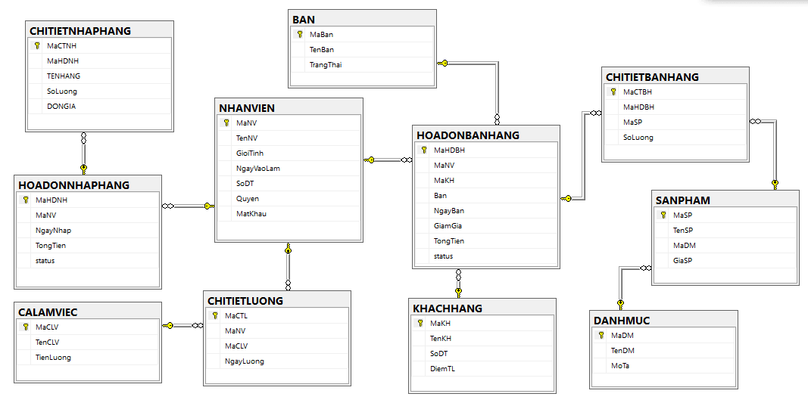

# THIẾT KẾ PROTOTYPE.

Các giao diện được lên ý tưởng và được vẽ lại bằng phần mềm Mockup.

## Giao diện đăng nhập.

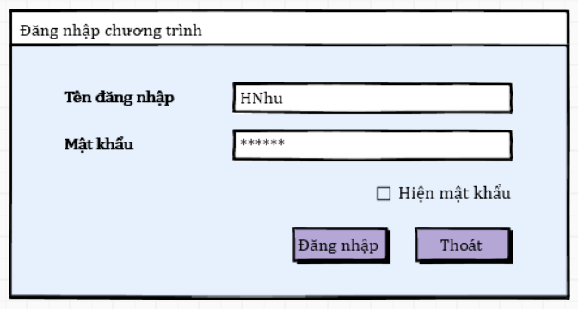

**Đặc tả giao diện Đăng nhập**

|  |  |  |  |  |  |
| --- | --- | --- | --- | --- | --- |
| **Hiển thị** | Đăng nhập | | | | |
| **Mô tả** | Hiển thị giao diện đăng nhập để người dùng có thể đăng nhập vào hệ thống. | | | | |
| **Hiển thị truy cập** | Click vào “Đăng Nhập” | | | | |
| **Nội dung hiển thị** | | | | | |
| **Mục** | **Loại** | **Dữ liệu** | | **Mô tả** | |
| Tên đăng nhập | Textbox | Nhập từ khóa | | Tên đăng nhập của người dùng | |
| Mật khẩu | Textbox | Nhập từ khóa | | Mật khẩu đăng nhập của tài khoản | |
| Hiện mật khẩu | Checkbox | Tích vào ô Checkbox | | Tick vào ô checkbox nếu muốn hiển thị mật khẩu | |
| Đăng nhập | Button | Click chuột | | Click sau khi nhập đầy đủ thông tin để  đăng nhập | |
| Thoát | Button | Click chuột | | Click nếu muốn thoát chương trình | |
| **Hành động** | | | | | |
| **Tên hành động** | **Mô tả** | | **Thành công** | | **Không thành**  **công** |
| Click vào Đăng nhập | Sau khi người dùng nhập đầy đủ thông tin thì Click để đăng nhập vào hệ thống | | Chuyển đến trang  chủ | | Thông báo:  “Tên đăng nhập hoặc mật khẩu bị sai” |
| Click vào Thoát | Người dùng thoát khỏi chương trình | | Thoát khỏi chương trình | |  |

## Giao diện bán hàng.

**Đặc tả giao diện Bán hàng:**

|  |  |  |  |  |  |
| --- | --- | --- | --- | --- | --- |
| **Hiển thị** | Bán hàng | | | | |
| **Mô tả** | Hiển thị giao diện bán hàng | | | | |
| **Hiển thị truy cập** | Đăng nhập vào hệ thống và Click vào “Bán hàng” | | | | |
| **Nội dung hiển thị** | | | | | |
| **Mục** | **Loại** | **Dữ liệu** | | **Mô tả** | |
| Danh sách bàn | GroupBox | Hiển thị | | Hiển thị danh sách bàn trong quán | |
| Mã sản phẩm | Label | Hiển thị | | Hiển thị mã sản phẩm khi nhân viên order món cho khách hàng | |
| Tên sản phẩm | Label | Hiển thị | | Hiển thị tên sản phẩm khi nhân viên order món cho khách hàng | |
| Số lượng | NumbericUpdown | Click chuột/  Nhập dữ liệu | | Click Up/Down để có số lượng mong muốn | |
| Thêm món | Button | Click chuột | | Click chuột để thêm món mới | |
| Danh mục | ComboBox | Hiển thị | | Click chuột vào để chọn nhóm danh mục của sản phẩm | |
| Bảng danh sách các sản phẩm order | dataGridView | Hiển thị | | Hiển thị thông tin danh sách sản phẩm order | |
| Bàn | Label | Hiển thị | | Hiển thị tên bàn | |
| Nhân viên | Label | Hiển thị | | Hiển thị tên nhân viên thực hiện thanh toán hóa đơn cho khách | |
| Khách hàng | Label | Hiển thị | | Hiển thị nội dung tên khách hàng | |
| Tìm kiếm | Button | Click chuột | | Click tìm kiếm để tìm kiếm khách hàng theo tên | |
| Trừ điểm | Textbox |  | | Nhập số điểm trừ khi khách hàng sử dụng điểm tích lũy để thanh toán | |
| Ngày | DataTimePicker | Chọn mốc thời gian | | Hiển thị thời gian ngày tháng năm xuất hóa đơn thanh toán | |
| Giảm giá | NumbericUpdown | Click chuột/  Nhập dữ liệu | | Click Up/Down để chọn số % giảm giá | |
| Tổng cộng | label | Hiển thị | | Hiển thị tổng tiền thanh toán | |
| Chuyển bàn | Button | Click chuột | | Click vào để chuyển bàn | |
| Bàn 1 | ComboBox | Hiển thị | | Click chuột vào để chọn bàn cần chuyển | |
| Thanh toán | Button | Click chuột | | Click vào để thực hiện thanh toán hóa đơn | |
| In hóa đơn | Button | Click chuột | | Click để in hóa đơn cho khách hàng | |
| **Hành động** | | | | | |
| **Tên hành động** | **Mô tả** | | **Thành công** | | **Không thành công** |
| Click vào Thêm món | Nhân viên click vào để thêm món mới | | Thêm món thành công | | Thêm món thất bại |
| Click vào Chuyển bàn | Nhân viên click vào chuyển bàn để thực hiện chuyển bàn/ghép bàn theo ý muốn của khách hàng | | Chuyển bàn thành công | | Chuyển bàn thất bại |
| Click vào Thanh toán | Nhân viên click vào thanh toán để thực hiện thanh toán hóa đơn cho khách hàng | | Thanh toán thành công | | Thanh toán thất bại |
| Click vào In hóa đơn | Nhân viên click vào để in hóa đơn cho khách hàng | | In hóa đơn thành công | | In hóa đơn thất bại |

## Giao diện nhập hàng.

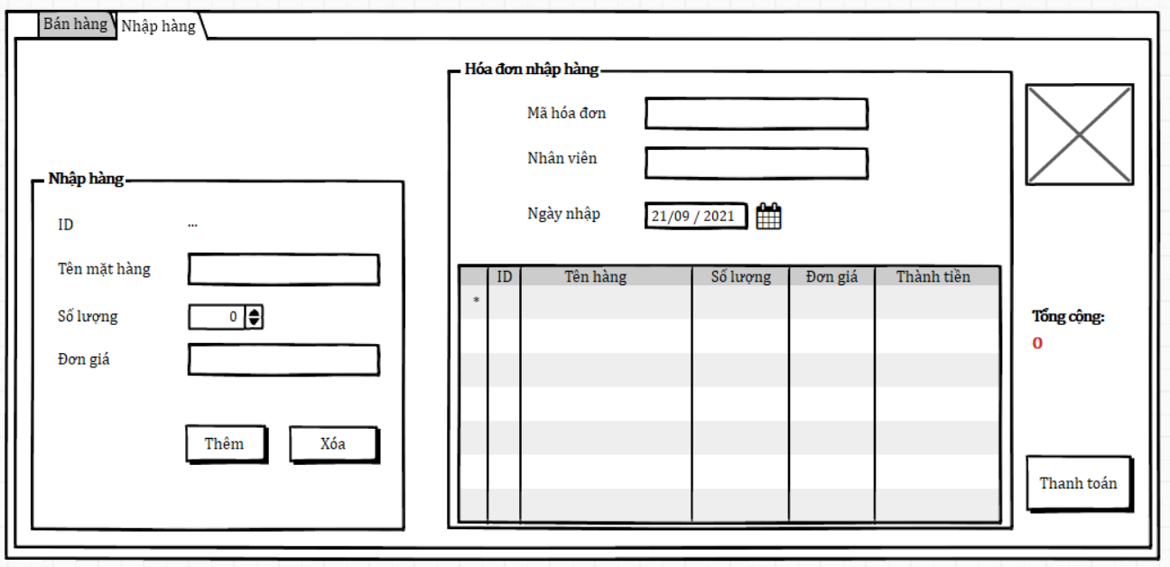

**Đặc tả giao diện nhập hàng:**

|  |  |  |  |  |  |
| --- | --- | --- | --- | --- | --- |
| **Hiển thị** | Nhập hàng | | | | |
| **Mô tả** | Hiển thị giao diện Nhập hàng | | | | |
| **Hiển thị truy cập** | Đăng nhập vào hệ thống và Click vào “Nhập hàng” | | | | |
| **Nội dung hiển thị** | | | | | |
| **Mục** | **Loại** | **Dữ liệu** | | **Mô tả** | |
| ID | Textbox | Nhập dữ liệu | | Hiển thị ID mặt hàng | |
| Tên mặt hàng | Textbox | Nhập dữ liệu | | Hiển thị nội dung tên mặt hàng | |
| Số lượng | NumbericUpdown | Click chuột/  Nhập dữ liệu | | Click Up/Down để có số lượng mong muốn | |
| Thêm | Button | Click chuột | | Click chuột để thêm mới thông tin mặt hàng vào hóa đơn nhập hàng | |
| Xóa | Button | Hiển thị | | Click chuột vào xóa thông tin mặt hàng | |
| Mã hóa đơn | Textbox | Nhập dữ liệu | | Hiển thị nội dung mã hóa đơn | |
| Nhân viên | Textbox | Nhập dữ liệu | | Hiển thị tên nhân viên phụ trách nhập hóa đơn nhập hàng | |
| Ngày nhập | DataTimePicker | Chọn mốc thời gian | | Hiển thị thời gian ngày tháng năm nhập hóa đơn nhập hàng | |
| Bảng dữ liệu hóa đơn nhập hàng | dataGridView | Hiển thị | | Hiển thị đầy đủ nội dung thông hóa đơn nhập hàng đã được nhập vào | |
| Tổng cộng | Label | Hiển thị | | Tổng thành tiền của hóa đơn nhập hàng | |
| Thanh toán | Button | Click chuột | | Click chuột để thanh toán hóa đơn nhập hàng | |
| **Hành động** | | | | | |
| **Tên hành động** | **Mô tả** | | **Thành công** | | **Không thành**  **công** |
| Click vào Thêm | Người quản lý/Nhân viên click chuột vào Thêm để thêm mới thông tin mặt hàng vào hóa đơn nhập hàng | | Thêm thành công | | Thêm thất bại |
| Click vào Xóa | Người quản lý/Nhân viên click chuột vào Xóa để xóa thông tin mặt hàng | | Xóa thành công | | Xóa thất bại |
| Click vào Thanh toán | Người quản lý/Nhân viên click chuột vào thanh toán để thực hiện thanh toán hóa đơn nhập hàng | | Thanh toán thành công | | Thanh toán thất bại |

## Giao diện quản lý khách hàng.

**Đặc tả giao diện Quản lý khách hàng:**

|  |  |  |  |  |  |
| --- | --- | --- | --- | --- | --- |
| **Hiển thị** | Quản lý khách hàng | | | | |
| **Mô tả** | Hiển thị giao diện quản lý khách hàng | | | | |
| **Hiển thị truy cập** | Đăng nhập vào hệ thống  Click vào “Quản lý khách hàng” | | | | |
| **Nội dung hiển thị** | | | | | |
| **Mục** | **Loại** | **Dữ liệu** | | **Mô tả** | |
| ID | Textbox | Nhập dữ liệu | | Hiển thị ID khách hàng | |
| Tên khách hàng | Textbox | Nhập dữ liệu | | Hiển thị nội dung tên khách hàng | |
| Số điện thoại | Textbox | Nhập dữ liệu | | Hiển thị nội dung số điện thoại khách hàng | |
| Điểm tích lũy | Textbox | Nhập dữ liệu | | Hiển thị nội dung điểm tích lũy của khách hàng | |
| Thêm | Button | Click chuột | | Click chuột để thêm mới thông tin khách hàng | |
| Cập nhật | Button | Click chuột | | Click chuột để cập nhật thông tin khách hàng | |
| Xóa | Button | Click chuột | | Click chuột để xóa thông tin khách hàng | |
| Tìm kiếm khách hàng | Textbox | Nhập dữ liệu | | Tìm kiếm thông tin khách hàng | |
| Bảng Thông tin khách hàng | dataGridView | Hiển thị | | Hiển thị thông tin danh sách khách hàng | |
| Xác nhận | Button | Click chuột | | Click chuột để xác nhận chọn khách hàng. | |
| Bảng lịch sử giao dịch | Button | Hiển thị | | Hiển thị danh sách các lịch sử giao dịch trước đó | |
| **Hành động** | | | | | |
| **Tên hành động** | **Mô tả** | | **Thành công** | | **Không thành**  **công** |
| Click vào Thêm | Thêm mới thông tin khách hàng. | | Thêm mới thông tin khách hàng thành công | | Thêm thất bại |
| Click vào Cập nhật | Cập nhật thông tin khách hàng | | Cập nhập thành công thông tin khách hàng | | Cập nhật thất bại |
| Click vào Xóa | Xóa khách hàng | | Xóa thành công | | Xóa thất bại |
| Click vào Xác nhận | Xác nhận | |  | |  |

## Giao diện quản lý nhân viên.

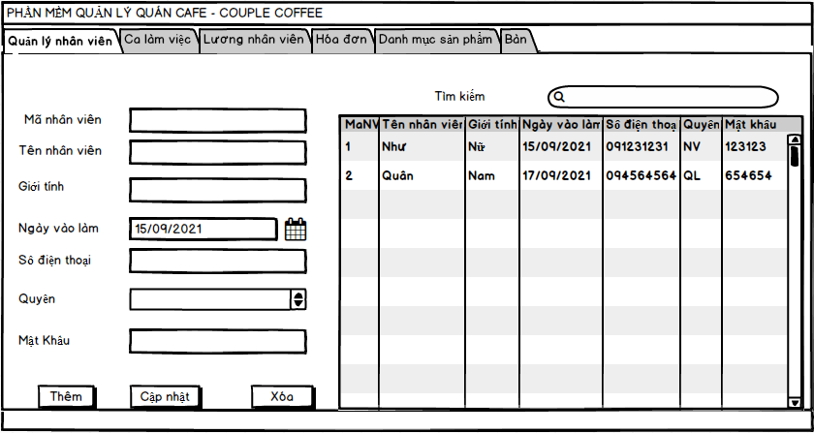

**Đặc tả giao diện quản lý nhân viên.**

|  |  |  |  |
| --- | --- | --- | --- |
| **Hiển** **thị** | Quản lý nhân viên | | |
| **Mô tả** | Hiển thị giao diện quản lý nhân viên | | |
| **Hiển thị truy cập** | Click vào Quản lý nhân viên | | |
| **Nội dung hiển thị** |  | | |
| **Item** | **Type** | **Data** | **Mô** **tả** |
| ID | Textbox |  | Nhập ID cần thêm, cập nhật hoặc xóa |
| Tên nhân viên | Textbox |  | Nhập Tên nhân viên cần thêm, cập nhật hoặc xóa |
| Giới tính | Textbox |  | Nhập Giới tính cần thêm, cập nhật hoặc xóa |
| Ngày vào làm | Textbox |  | Nhập ngày vào làm cần thêm,cập nhật hoặc xóa |
| Số điện thoại | Textbox |  | Nhập Số điện thoại cần thêm,cập nhật hoặc xóa |
| Quyền | Button |  | Click để chọn Quyền |
| Mật Khẩu | Textbox |  | Nhập Mật khẩu cần thêm,cập nhật hoặc xóa |
| Thêm | Button |  | Click để thêm |
| Cập nhật | Button |  | Click để cập nhật |
| Xóa | Button |  | Click để xóa |
| Khung Lương nhân viên | Datagridview |  | Hiển thị tất cả thông tin lương nhân viên |
| **Hành động** | | | |
| **Tên hành động** | **Mô tả** | **Thành công** | **Không thành công** |
| Click thêm | Nếu muốn thêm thông tin nhân viên thì click | Đã thêm lương của nhân viên | Không tồn tại |
| Click cập nhật | Nếu muốn cập nhật thông tin nhân viên thì click | Đã cập nhật lương của nhân viên | Không tồn tại |
| Click xóa | Nếu muốn xóa thông tin nhân viên thì click | Đã xóa lương của nhân viên | Không tồn tại |
| Khung Quản lý nhân viên | Hiển thị tất cả thông tin của nhân viên | Hiển thị thông tin vừa được thêm, cập nhật, xóa | Không hiển thị |

## Giao diện thống kê doanh thu

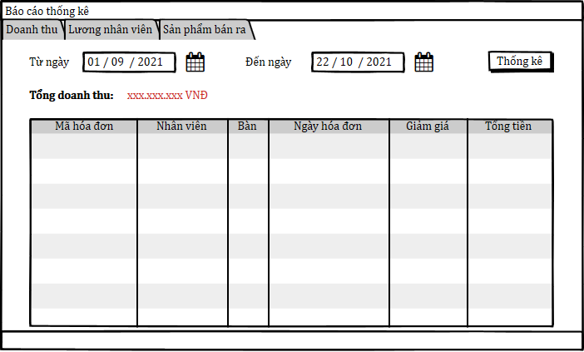

**Đặc tả giao diện thống kê doanh thu:**

|  |  |  |  |  |
| --- | --- | --- | --- | --- |
| **Hiển thị** | Doanh thu | | | |
| **Mô tả** | Hiển thị giao diện thống kê doanh thu để người quản lý có thể thống kê chi tiết doanh thu cửa hàng | | | |
| **Hiển thị truy cập** | Click vào “Doanh thu” | | | |
| **Nội dung hiển thị** | | | | |
| **Item** | **Type** | **Data** | **Mô tả** | |
| Chọn ngày | DateTimePicker |  | Chọn ngày cần thống kê | |
| Chọn tháng | DateTimePicker |  | Chọn tháng cần thống kê | |
| Thống kê | Button |  | Click để thống kê ngày, tháng đã chọn | |
| Tổng doanh thu | Textbox |  | Hiển thị tổng doanh thu của ngày | |
| **Hành động** | | | | |
| **Tên hành động** | **Mô tả** | | **Thành công** | **Không thành**  **công** |
| Click chọn ngày | Click để chọn ngày thống kê   * Không cho phép chọn ngày không hợp lệ * Cho phép click nếu đã chọn ngày hợp lệ | | Hiển thị ngày đã chọn | Không hiển thị |
| Click chọn tháng | Click để chọn tháng thống kê   * Không cho phép chọn tháng không hợp lệ   Cho phép click nếu đã chọn tháng hợp lệ | | Hiển thị tháng đã chọn | Không hiển thị |
| Thống kê | Click để thống kê ngày, tháng đã chọn | | Hiển thị tổng doanh thu | Không hiển thị |

## Giao diện thống kê lương nhân viên.

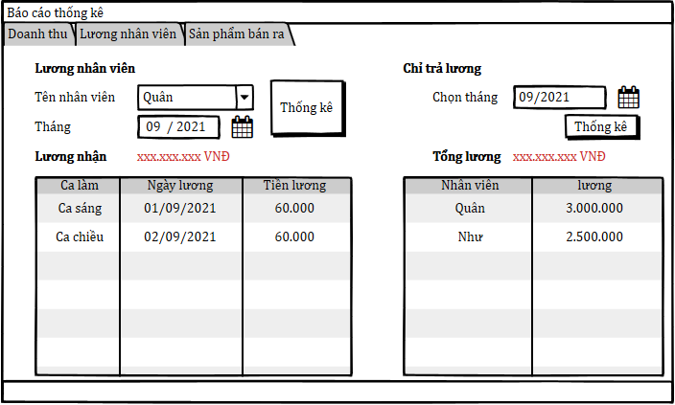

**Đặc tả giao diện thống kê lương nhân viên:**

|  |  |  |  |  |
| --- | --- | --- | --- | --- |
| **Hiển thị** | Lương nhân viên | | | |
| **Mô tả** | Hiển thị giao diện thống kê lương nhân viên để người quản lý có thể thống kê chi tiết lương của nhân viên cửa hàng | | | |
| **Hiển thị truy cập** | Click vào “Lương nhân viên” | | | |
| **Nội dung hiển thị** | | | | |
| **Item** | **Type** | **Data** | **Mô tả** | |
| Nhân viên | Combobox |  | Chọn nhân viên cần thống kê | |
| Chọn ngày | DateTimePicker |  | Chọn ngày của nhân viên cần thống kê | |
| Chọn tháng | DateTimePicker |  | Chọn tháng của nhân viên cần thống kê | |
| Thống kê | Button |  | Click để thống kê ngày đã chọn | |
| Tổng lương | Textbox |  | Hiển thị tổng lương của nhân viên | |
| **Hành động** | | | | |
| **Tên hành động** | **Mô tả** | | **Thành công** | **Không thành**  **công** |
| Click chọn nhân viên | Click để chọn nhân viên cần thống kê | | Hiển thị tên nhân viên đã chọn | Không hiển thị |
| Click chọn ngày | Click để chọn ngày thống kê   * Không cho phép chọn ngày không hợp lệ   Cho phép click nếu đã chọn ngày hợp lệ | | Hiển thị ngày đã chọn | Không hiển thị |
| Click chọn tháng | Click để chọn tháng thống kê   * Không cho phép chọn tháng không hợp lệ   Cho phép click nếu đã chọn tháng hợp lệ | | Hiển thị tháng đã chọn | Không hiển thị |
| Thống kê | Click để thống kê lương của nhân viên | | Hiển thị lương nhân viên | Không hiển thị |

## Giao diện thống kê sản phẩm bán chạy

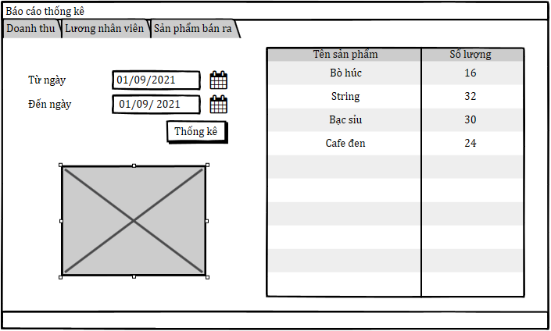

**Đặc tả giao diện thống kê sản phẩm bán chạy:**

|  |  |  |  |  |
| --- | --- | --- | --- | --- |
| **Hiển thị** | Sản phẩm bán ra | | | |
| **Mô tả** | Hiển thị giao diện thống sản phẩm để người quản lý có thể thống kê chi tiết số lượng sản phẩm bán ra của cửa hàng | | | |
| **Hiển thị truy cập** | Click vào “Sản phẩm bán ra” | | | |
| **Nội dung hiển thị** | | | | |
| **Item** | **Type** | **Data** | **Mô tả** | |
| Chọn ngày | DateTimePicker |  | Chọn ngày cần thống kê | |
| Chọn tháng | DateTimePicker |  | Chọn tháng cần thống kê | |
| Thống kê | Button |  | Click để thống kê ngày, tháng đã chọn | |
| **Hành động** | | | | |
| **Tên hành động** | **Mô tả** | | **Thành công** | **Không thành**  **công** |
| Click chọn ngày | Click để chọn ngày thống kê   * Không cho phép chọn ngày không hợp lệ * Cho phép click nếu đã chọn ngày hợp lệ | | Hiển thị ngày đã chọn | Không hiển thị |
| Click chọn tháng | Click để chọn tháng thống kê   * Không cho phép chọn tháng không hợp lệ   Cho phép click nếu đã chọn tháng hợp lệ | | Hiển thị tháng đã chọn | Không hiển thị |
| Thống kê | Click để thống kê ngày, tháng đã chọn | | Hiển thị thông tin số lượng sản phẩm đã bán | Không hiển thị |

## Giao diện quản lý danh mục – sản phẩm.

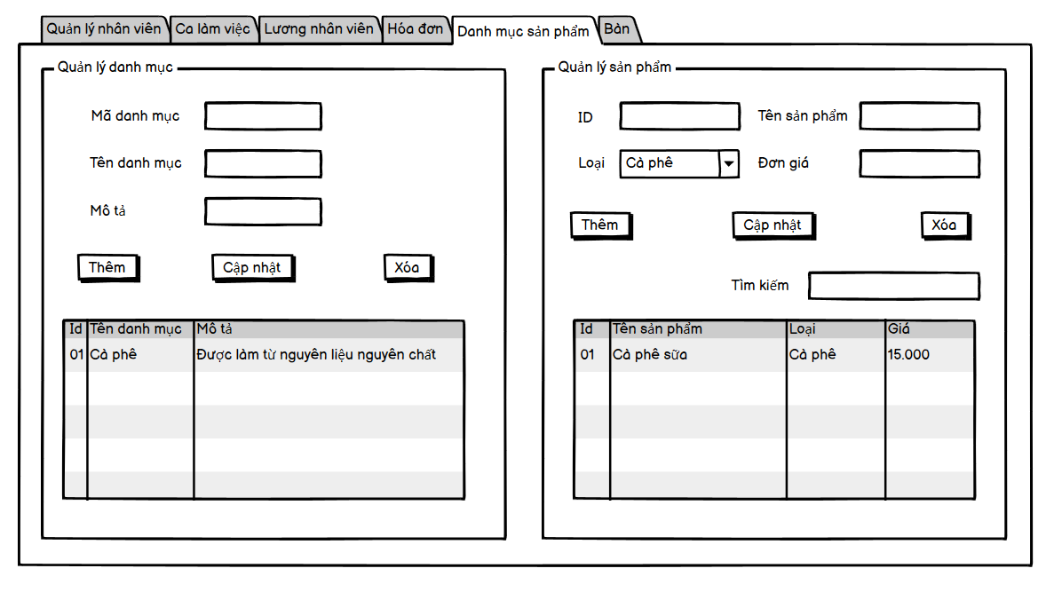

**Đặc tả giao diện quản lý danh mục sản phẩm.**

|  |  |  |  |  |
| --- | --- | --- | --- | --- |
| **Hiển thị** | Quản lý danh mục trong Danh mục sản phẩm | | | |
| **Mô tả** | Hiển thị giao diện quản lý danh mục để người quản lý có thể quản lý chi tiết danh mục trong cửa hàng | | | |
| **Hiển thị truy cập** | Click vào “Danh mục sản phẩm” | | | |
| **Nội dung hiển thị** | | | | |
| **Item** | **Type** | **Dữ liệu** | **Mô tả** | |
| Mã danh mục | Textbox | Nhập dữ liệu | Nhập mã cần thêm hoặc xóa hoặc sửa | |
| Tên danh mục | Textbox | Nhập dữ liệu | Nhập tên cần thêm hoặc xóa hoặc sửa | |
| Mô tả | Textbox | Nhập dữ liệu | Nhập mô tả cần thêm hoặc xóa hoặc sửa | |
| Thêm | Button | Click chuột | Click để thêm | |
| Xóa | Button | Click chuột | Click để xóa | |
| Cập nhật | Button | Click chuột | Click để sửa | |
| Khung danh mục | Datagridview | Hiển thị | Hiển thị tổng danh mục trong cửa hàng | |
| **Hành động** | | | | |
| **Tên hành động** | **Mô tả** | | **Thành công** | **Không thành**  **công** |
| Click chọn thêm | Click để chọn thêm danh mục   * Không cho phép vì danh mục đã tồn tại * Cho phép thêm nếu là danh mục mới | | Hiển thị danh mục đã thêm | Danh mục đã tồn tại |
| Click chọn xóa | Click để chọn xóa danh mục   * Không cho phép vì không có danh mục đã nhập * Cho phép xóa nếu danh mục tồn tại | | Hiển thị danh mục đã xóa thành công | Danh mục không tồn tại |
| Click chọn sửa | Click để chọn sửa danh mục   * Không cho phép vì danh mục không tồn tại * Cho phép sửa nếu danh mục tồn tại | | Hiển thị danh mục đã sửa | Danh mục không tồn tại |
| Khung danh mục | Hiển thị tất cả thông tin danh mục | | Hiển thị thông tin danh mục vừa thêm hoặc xóa hoặc sửa | Không hiển thị |

|  |  |  |  |  |
| --- | --- | --- | --- | --- |
| **Hiển thị** | Quản lý sản phẩm trong Danh mục sản phẩm | | | |
| **Mô tả** | Hiển thị giao diện quản lý sản phẩm để người quản lý có thể quản lý chi tiết sản phẩm trong cửa hàng | | | |
| **Hiển thị truy cập** | Click vào “Danh mục sản phẩm” | | | |
| **Nội dung hiển thị** | | | | |
| **Item** | **Type** | **Data** | **Mô tả** | |
| Mã sản phẩm | Textbox | Nhập dữ liệu | Nhập mã cần thêm hoặc xóa hoặc sửa | |
| Tên sản phẩm | Textbox | Nhập dữ liệu | Nhập tên cần thêm hoặc xóa hoặc sửa | |
| Loại | Combobox | Nhập dữ liệu | Chọn loại cần thêm hoặc xóa hoặc sửa | |
| Đơn giá | Textbox | Nhập dữ liệu | Nhập đơn giá cần thêm hoặc xóa hoặc sửa | |
| Thêm | Button | Click chuột | Click để thêm | |
| Xóa | Button | Click chuột | Click để xóa | |
| Cập nhật | Button | Click chuột | Click để sửa | |
| Tìm kiếm | Textbox | Nhập | Nhập sản phẩm cần tìm | |
| Khung sản phẩm | Datagridview | Hiển thị | Hiển thị tổng danh mục trong cửa hàng | |
| **Hành động** | | | | |
| **Tên hành động** | **Mô tả** | | **Thành công** | **Không thành**  **công** |
| Click chọn thêm | Click để chọn thêm sản phẩm   * Không cho phép vì sản phẩm đã tồn tại * Cho phép thêm nếu là sản phẩm mới | | Hiển thị sản phẩm đã thêm | Sản phẩm đã tồn tại |
| Click chọn xóa | Click để chọn xóa sản phẩm   * Không cho phép vì không có sản phẩm đã nhập * Cho phép xóa nếu sản phẩm tồn tại | | Hiển thị sản phẩm đã xóa thành công | Sản phẩm không tồn tại |
| Click chọn sửa | Click để chọn sửa sản phẩm   * Không cho phép vì sản phẩm không tồn tại * Cho phép sửa nếu sản phẩm tồn tại | | Hiển thị sản phẩm đã sửa | Sản phẩm không tồn tại |
| Nhập sản phẩm cần tìm kiếm | - Hiển thị sản phẩm nếu sản phẩm tồn tại  - Không hiển thị nếu sản phẩm không tồn tại | | Hiển thị sản phẩm cần tìm | Không hiển thị |
| Khung sản phẩm | Hiển thị tất cả thông tin sản phẩm | | Hiển thị thông tin sản phẩm vừa thêm hoặc xóa hoặc sửa | Không hiển thị |

## Giao diện quản lý ca làm việc.

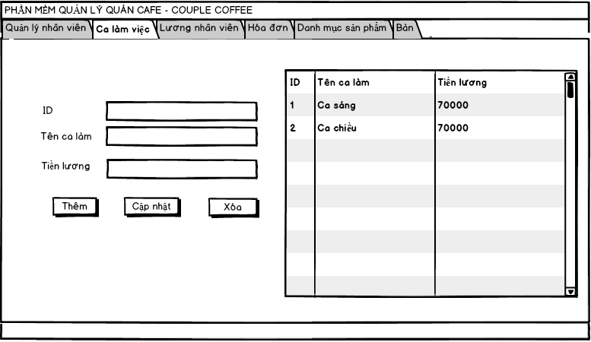

**Đặc tả giao diện quản lý ca làm việc.**

|  |  |  |  |
| --- | --- | --- | --- |
| **Hiển** **thị** | Ca làm việc | | |
| **Mô tả** | Hiển thị giao diện Ca làm việc | | |
| **Hiển thị truy cập** | Click vào Ca làm việc | | |
| **Nội dung hiển thị** |  | | |
| **Item** | **Type** | **Data** | **Mô** **tả** |
| **ID** | Textbox |  | Nhập ID cần thêm, cập nhật hoặc xóa |
| **Tên ca làm** | Textbox |  | Nhập Tên ca làm cần thêm, cập nhật hoặc xóa |
| Tiền lương | Textbox |  | Nhập Tiền lương cần thêm, cập nhật hoặc xóa |
| Thêm | Button |  | Click để thêm |
| Cập nhật | Button |  | Click để cập nhật |
| Xóa | Button |  | Click để xóa |
| Khung Ca làm việc | Datagridview |  | Hiển thị tất cả thông tin ca làm việc |
| **Hành động** | | | |
| **Tên hành động** | **Mô tả** | **Thành công** | **Không thành công** |
| Click thêm | Nếu muốn thêm ca làm việc thì click | Đã thêm ca làm việc mới | Ca làm việc đã tồn tại |
| Click cập nhật | Nếu muốn cập nhật ca làm việc thì click | Đã cập nhật ca làm việc | Ca làm việc không tồn tại |
| Click xóa | Nếu muốn xóa ca làm việc thì click | Đã xóa ca làm việc | Ca làm việc không tồn tại |
| Khung Ca làm việc | Hiển thị tất cả thông tin ca làm việc | Hiển thị thông tin vừa được thêm, cập nhật, xóa | Không hiển thị |

## Giao diện quản lý lương nhân viên.

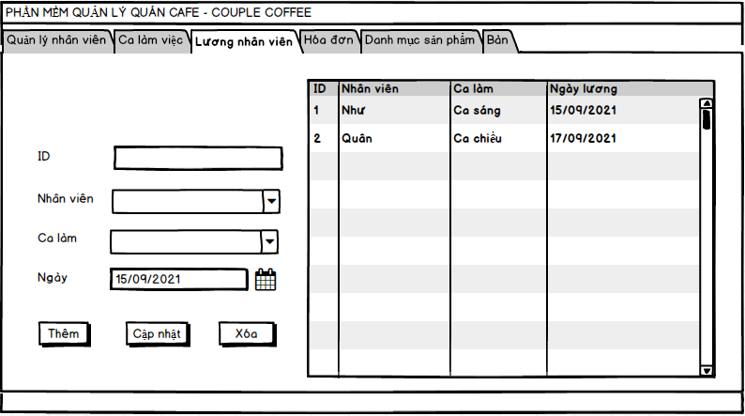

**Đặc tả giao diện quản lý lương nhân viên.**

|  |  |  |  |
| --- | --- | --- | --- |
| **Hiển** **thị** | Lương nhân viên | | |
| **Mô tả** | Hiển thị giao diện lương nhân viên | | |
| **Hiển thị truy cập** | Click vào Lương nhân viên | | |
| **Nội dung hiển thị** |  | | |
| **Item** | **Type** | **Data** | **Mô** **tả** |
| ID | Textbox |  | Nhập ID cần thêm, cập nhật hoặc xóa |
| Nhân viên | Textbox |  | Nhập Tên nhân viên cần thêm, cập nhật hoặc xóa |
| Ca làm | Textbox |  | Nhập Ca làm cần thêm, cập nhật hoặc xóa |
| Ngày lương | Textbox |  | Nhập ngày lương cần thêm,cập nhật hoặc xóa |
| Thêm | Button |  | Click để thêm |
| Cập nhật | Button |  | Click để cập nhật |
| Xóa | Button |  | Click để xóa |
| Khung Lương nhân viên | Datagridview |  | Hiển thị tất cả thông tin lương nhân viên |
| **Hành động** | | | |
| **Tên hành động** | **Mô tả** | **Thành công** | **Không thành công** |
| Click thêm | Nếu muốn thêm lương nhân viên thì click | Đã thêm lương của nhân viên | Không tồn tại |
| Click cập nhật | Nếu muốn cập nhật lương nhân viên thì click | Đã cập nhật lương của nhân viên | Không tồn tại |
| Click xóa | Nếu muốn xóa lương nhân viên thì click | Đã xóa lương của nhân viên | Không tồn tại |

## Giao diện quản lý bàn.

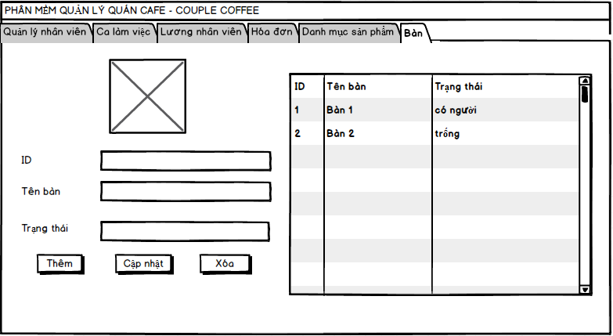

**Đặc tả giao diện quản lý bàn.**

|  |  |  |  |
| --- | --- | --- | --- |
| **Hiển** **thị** | Bàn | | |
| **Mô tả** | Hiển thị giao diện Bàn | | |
| **Hiển thị truy cập** | Click vào Bàn | | |
| **Nội dung hiển thị** |  | | |
| **Item** | **Type** | **Data** | **Mô** **tả** |
| ID | Textbox |  | Nhập ID cần thêm, cập nhật hoặc xóa |
| Tên bàn | Textbox |  | Nhập Tên ca làm cần thêm, cập nhật hoặc xóa |
| Trạng thái | Textbox |  | Nhập Trạng thái cần thêm, cập nhật hoặc xóa |
| Thêm | Button |  | Click để thêm |
| Cập nhật | Button |  | Click để cập nhật |
| Xóa | Button |  | Click để xóa |
| Khung Bàn | Datagridview |  | Hiển thị tất cả thông tin Bàn |
| **Hành động** | | | |
| **Tên hành động** | **Mô tả** | **Thành công** | **Không thành công** |
| Click thêm | Nếu muốn thêm ca làm việc thì click | Đã thêm ca làm việc mới | Ca làm việc đã tồn tại |
| Click cập nhật | Nếu muốn cập nhật ca làm việc thì click | Đã cập nhật ca làm việc | Ca làm việc không tồn tại |
| Click xóa | Nếu muốn xóa ca làm việc thì click | Đã xóa ca làm việc | Ca làm việc không tồn tại |
| Khung Bàn | Hiển thị tất cả thông tin bàn | Hiển thị thông tin vừa được thêm, cập nhật, xóa | Không hiển thị |

## Giao diện đổi mật khẩu.

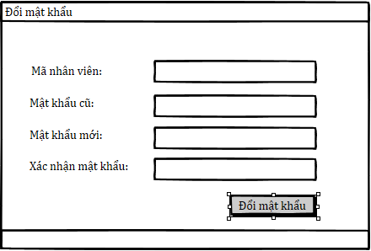

**Đặc tả giao diện quản lý bàn.**

|  |  |  |  |
| --- | --- | --- | --- |
| **Hiển** **thị** | Đổi mật khẩu | | |
| **Mô tả** | Hiển thị giao diện đổi mật khẩu | | |
| **Hiển thị truy cập** | Click vào Đổi mật khẩu | | |
| **Nội dung hiển thị** |  | | |
| **Item** | **Type** | **Data** | **Mô** **tả** |
| Mã nhân viên | Textbox |  | Hiển thị Mã nhân viên |
| Mật khẩu cũ | Textbox |  | Nhập mật khẩu hiện tại của tài khoản. |
| Mật khẩu mới | Textbox |  | Nhập mật khẩu cần đổi của tài khoản. |
| Xác nhận mật khẩu | Textbox |  | Nhập lại mật khẩu hiện tại của tài khoản. |
| Đổi mật khẩu | Button |  | Click để cập nhật |
| **Hành động** | | | |
| **Tên hành động** | **Mô tả** | **Thành công** | **Không thành công** |
| Click đổi mật khẩu | Nếu muốn đổi mật khẩu thì click | Đổi mật khẩu thành công | Mật khẩu cũ sai/Xác nhận mật khẩu sai. |

KẾT LUẬN

# NHỮNG VẤN ĐỀ ĐẠT ĐƯỢC.

* Tìm hiểu về ngôn ngữ C# và .NET Framework.
* Tìm hiểu về ngôn ngữ truy vấn SQL và SQL Sever.
* Áp dụng xây dựng ứng dụng thực nghiệm phần mềm quản lý quán café.

# NHỮNG VẤN ĐỀ CHƯA ĐẠT ĐƯỢC.

* Chưa phân tích sâu các vấn đề mà nhóm đã đặt ra.
* Chưa tối ưu được một số chức năng của phần mềm.
* Giao diện phần mềm còn chưa bắt mắt.